目录

第一节 watch侦听器 1

1.什么是watch侦听器 1

2.watch侦听器的基本语法 1

3.使用watch侦听器检测用户名是否可用 1

4.immediate选项 2

5.deep选项 2

6.监听对象单个属性的变化 3

7.计算属性VS侦听器 3

第二节 组件的生命周期 4

1.组件运行的过程 4

2.如何监听组件的不同时刻 4

3.如何监听组件的更新 5

4.组件中主要的生命周期函数 5

5.组件中全部的生命周期函数 5

6.完整的生命周期图示 5

第三节 组件之间的数据共享 6

1.组件之间的关系 6

2.父子组件之间的数据共享 6

2.1 父组件向子组件共享数据 6

2.2 子组件向父组件共享数据 7

2.3 父子组件之间数据的双向同步 8

3.兄弟组件之间的数据共享 8

3.1 安装mitt依赖包 9

3.2 创建公共的EventBus模块 9

3.3 在数据接收方自定义事件 10

3.4 在数据发送方触发事件 10

4.后代关系组件之间的数据共享 11

4.1 父节点通过provide共享数据 11

4.2 子孙节点通过inject接收数据 12

4.3 父节点对外共享响应式（数据发生变化）的数据 12

4.4 子孙节点使用响应式的数据 13

5.Vuex 13

6.总结 14

第四节 Vue3.x中全局配置axios 15

1.为什么要全局配置axios 15

2.如何全局配置axios 15

第五节 ref引用 16

1.什么是ref引用 16

2.使用ref引用DOM元素 16

3.使用ref引用组件实例 17

4.控制文本框和按钮的按需切换 17

5.让文本框自动获得焦点 18

6.this.$nextTick(cb)方法 18

第六节 动态组件 19

1.什么是动态组件 19

2.如何实现动态组件渲染 19

3.使用keep-alive保持状态 20

第七节 插槽 20

1.什么是插槽 20

2.体验插槽的基础用法 21

2.1 没有预留插槽的内容会被丢弃 21

2.2 后备内容 22

3.具名插槽 22

3.1 为具名插槽提供内容 23

3.2 具名插槽的简写形式 24

4.作用域插槽 25

4.1 解构作用域插槽的Prop 25

4.2 声明作用域插槽 26

4.3 使用作用域插槽 26

第八节 自定义指令 27

1.什么是自定义指令 27

2.声明私有自定义指令的语法 27

3.使用自定义指令 27

4.声明全局自定义指令的语法 28

5.updated函数 28

6.函数简写 29

7.指令的参数值 29

第九节 前端路由的概念与原理 30

1.什么是路由 30

2.回顾：后端路由 30

3.SPA与前端路由 30

4.什么是前端路由 30

5.前端路由的工作方式 31

6.实现简易的前端路由 31

第十节 vue-router的基本使用 34

1.什么是vue-router 34

2.vue-router的版本 34

3.vue-router 4.x的基本使用步骤 34

3.1 在项目中安装vue-router 34

3.2 定义路由组件 35

3.3 声明路由链接和占位符 35

3.4 创建路由模块 36

3.5 从vue-router中按需导入两个方法 36

3.6 导入需要使用路由控制的组件 36

3.7 创建路由实例对象 37

3.8 向外共享路由实例对象 37

3.9 在main.js中导入并挂载路由模块 37

第十一节 vue-router的高级用法 38

1.路由重定向 38

2.路由高亮 38

2.1 默认的高亮class类 38

2.2 自定义路由高亮的class类 39

3.嵌套路由 39

3.1 声明子路由链接和子路由占位符 40

3.2 通过children属性声明子路由规则 40

4.动态路由匹配 41

4.1 动态路由的概念 41

4.2 $route.params参数对象 42

4.3 使用props接收路由参数 42

5.编程式导航 43

5.1 vue-router中的编程式导航API 43

5.2 $router.push 43

5.3 $router.go 44

6.命名路由 44

6.1 使用命名路由实现声明式导航 45

6.2 使用命名路由实现编程式导航 45

7.导航守卫 46

7.1 如何声明全局导航守卫 46

7.2 守卫方法的3个形参 47

7.3 next函数的3种调用方式 47

7.4 结合token控制后台主页的访问权限 48

第十二节 vue-cli 49

1.什么是vue-cli 49

2.安装vue-cli 49

2.1 解决Windows PowerShell不识别vue命令的问题 49

3.创建项目 50

4.基于vue ui创建vue项目 50

5.基于命令行创建vue项目 54

6.梳理vue2项目的基本结构 57

7.分析main.js中的主要代码 57

8.在vue2的项目中使用路由 58

8.1 回顾：4.x版本的路由如何创建路由模块 58

8.2 学习：3.x版本的路由如何创建路由模块 58

第十三节 组件库 61

1.什么是vue组件库 61

2.vue组件库和bootstrap的区别 61

3.最常用的vue组件库 61

4.Element UI 62

4.1 在vue2的项目中安装element-ui 62

4.2 引入element-ui 62

4.3 完整引入 62

4.4 按需引入 63

4.5 把组件的导入和注册封装为独立的模块 64

第十四节 axios拦截器 65

1.回顾：在vue3的项目中全局配置axios 65

2.回顾：在vue2的项目中全局配置axios 65

3.什么是拦截器 66

4.配置请求拦截器 66

4.1 请求拦截器-Token认证 67

4.2请求拦截器-展示Loading效果 67

5.配置响应拦截器 68

5.1 响应拦截器-关闭Loading效果 68

第十五节 proxy跨域代理 69

1.回顾：接口的跨域问题 69

2.通过代理解决接口的跨域问题 69

3.在项目中配置proxy代理 70

**第一节 watch侦听器**

**1.什么是watch侦听器**

watch侦听器允许开发者监视数据的变化，从而针对数据的变化做特定的操作。例如，监视用户名的变化并发起请求，判断用户名是否可用。

**2.watch侦听器的基本语法**

开发者需要在watch节点下，定义自己的侦听器。实例代码如下:

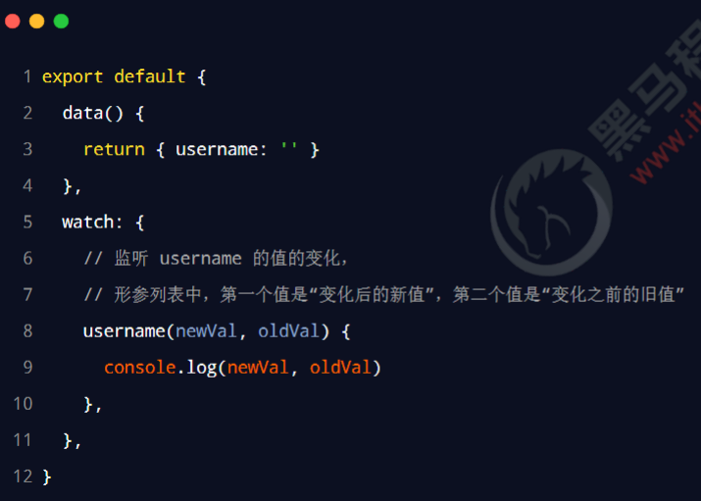

**3.使用watch侦听器检测用户名是否可用**

监听username值的变化，并使用axios 发起Ajax请求，检测当前输入的用户名是否可用:

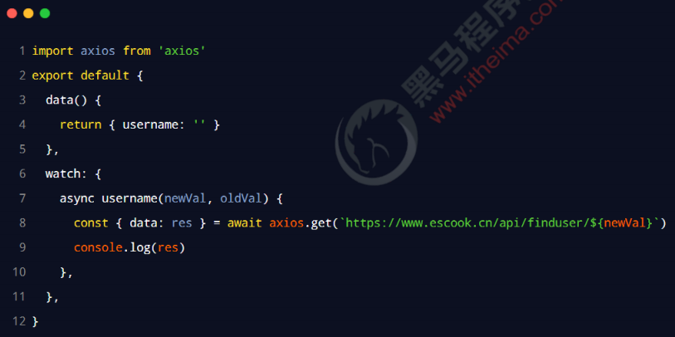

**4.immediate选项**

默认情况下，组件在初次加载完毕后不会调用watch侦听器。如果想让watch侦听器立即被调用，则需要使用immediate选项。实例代码如下:

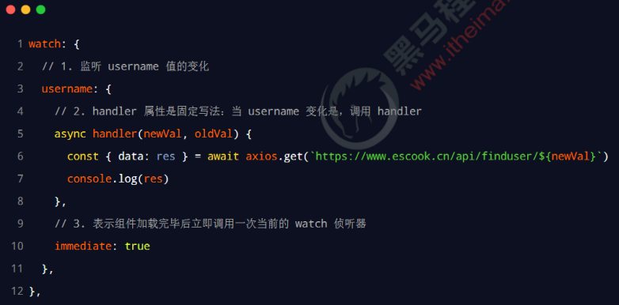

**5.deep选项**

当watch侦听的是一个对象，如果对象中的属性值发生了变化，则无法被监听到。此时需要使用deep选项，代码示例如下:

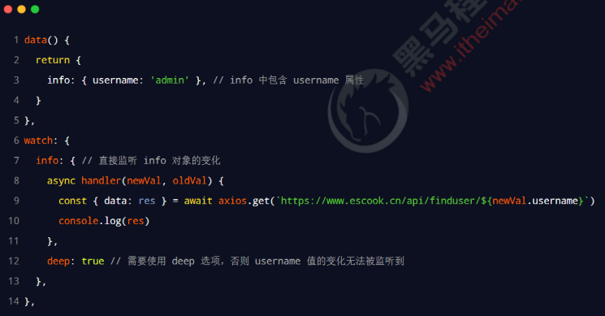

**6.监听对象单个属性的变化**

如果只想监听对象中单个属性的变化，则可以按照如下的方式定义watch侦听器:

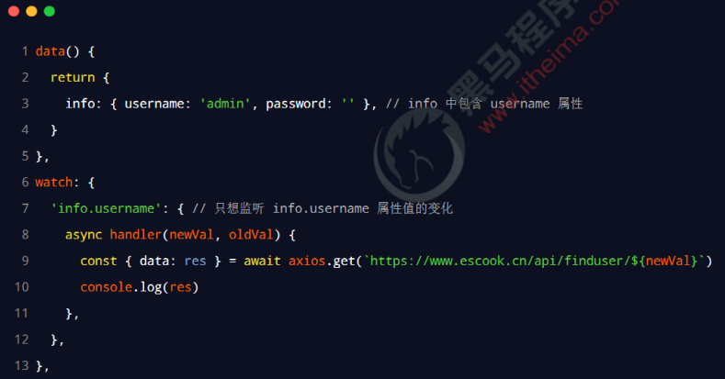

**7.计算属性VS侦听器**

①计算属性和侦听器侧重的应用场景不同:

计算属性侧重于监听多个值的变化，最终计算**并返回一个新值**

②侦听器侧重于监听单个数据的变化，**最终执行特定的业务处理**，不需要有任何返回值

**第二节 组件的生命周期**

**1.组件运行的过程**

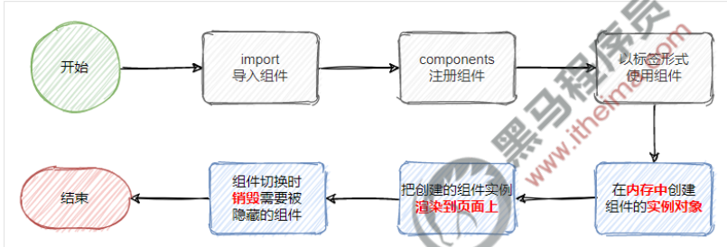

组件的生命周期指的是:组件从创建 ->运行（渲染）->销毁的整个过程，强调的是一个时间段。

**2.如何监听组件的不同时刻**

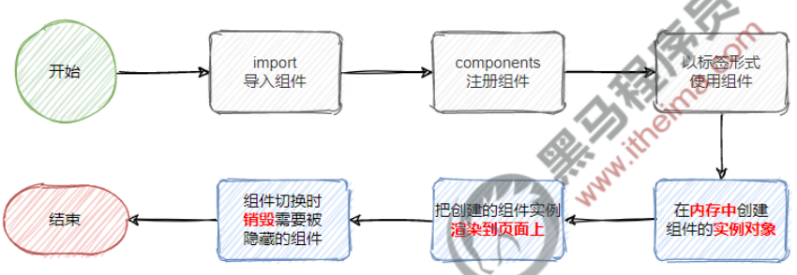

vue框架为组件内置了不同时刻的生命周期函数，生命周期函数会伴随着组件的运行而自动调用。例如:

①当组件在内存中被创建完毕之后，会自动调用created函数

②当组件被成功的渲染到页面上之后，会自动调用mounted函数

③当组件被销毁完毕之后，会自动调用unmounted函数

**3.如何监听组件的更新**

当组件的data数据更新之后，vue会自动重新渲染组件的DOM结构，从而保证View视图展示的数据和Model数据源保持一致。

当组件被重新渲染完毕之后，会自动调用updated生命周期函数。

**4.组件中主要的生命周期函数**

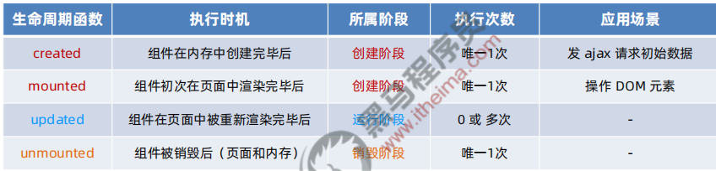

注意:在实际开发中，created是最常用的生命周期函数!

**5.组件中全部的生命周期函数**

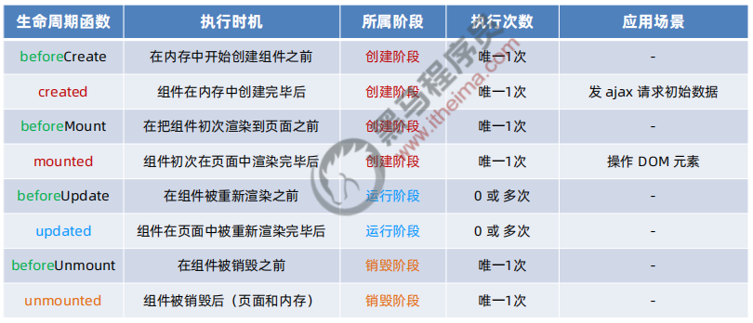

**6.完整的生命周期图示**

可以参考vue官方文档给出的“生命周期图示”，进一步理解组件生命周期执行的过程:https:/ / [www.vue3js.cn/docs/zh/guide/instance.html#生命周期图示](http://www.vue3js.cn/docs/zh/guide/instance.html#生命周期图示)

**第三节 组件之间的数据共享**

**1.组件之间的关系**

在项目开发中，组件之间的关系分为如下3种:

①父子关系

②兄弟关系

③后代关系

**2.父子组件之间的数据共享**

父子组件之间的数据共享又分为:

①父 **->** 子共享数据

②子 **->** 父共享数据

③父 **<->** 子双向数据同步

**2.1 父组件向子组件共享数据**

父组件通过v-bind属性绑定向子组件共享数据。同时，子组件需要使用props 接收数据。示例代码如下:

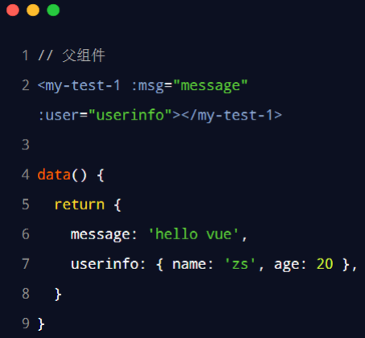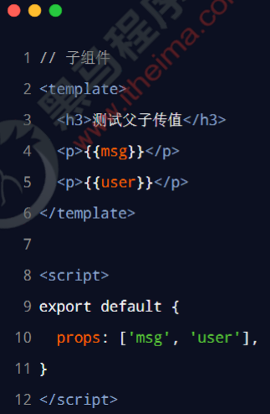

**2.2 子组件向父组件共享数据**

子组件通过自定义事件的方式向父组件共享数据。示例代码如下:

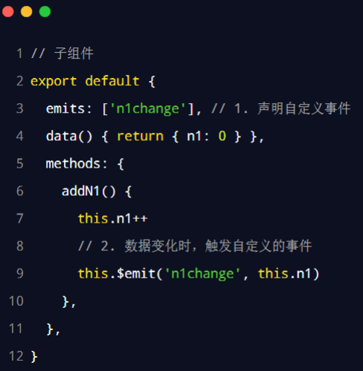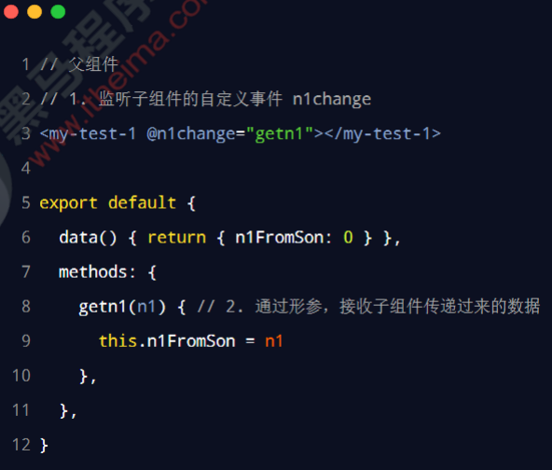

**2.3 父子组件之间数据的双向同步**

父组件在使用子组件期间，可以使用v-model指令维护组件内外数据的双向同步:

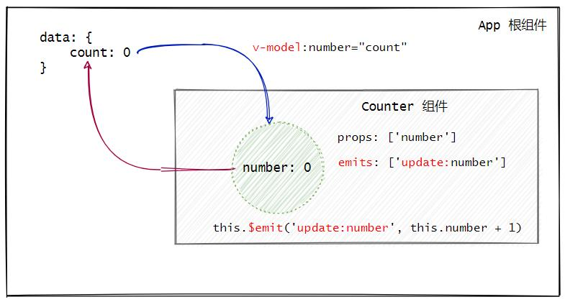

**3.兄弟组件之间的数据共享**

兄弟组件之间实现数据共享的方案是EventBus。可以借助于第三方的包mitt来创建eventBus对象，从而实现兄弟组件之间的数据共享。示意图如下:

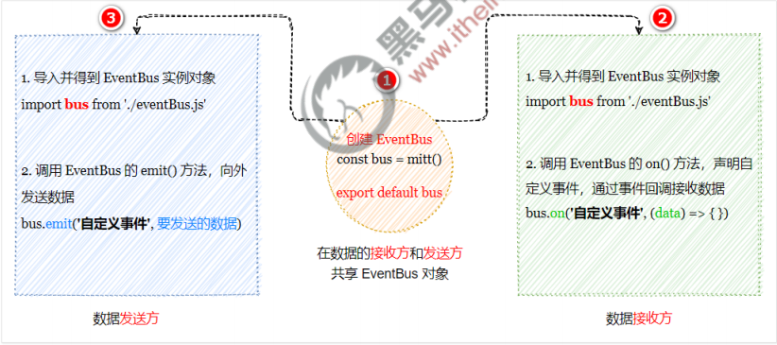

**3.1 安装mitt依赖包**

在项目中运行如下的命令，安装mitt依赖包:

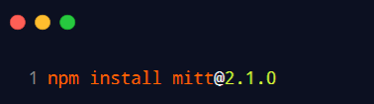

**3.2 创建公共的EventBus模块**

在项目中创建公共的eventBus模块如下:

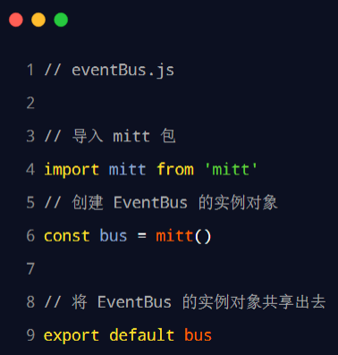

**3.3 在数据接收方自定义事件**

在数据接收方，调用bus.on('事件名称',事件处理函数)方法注册一个自定义事件。示例代码如下:

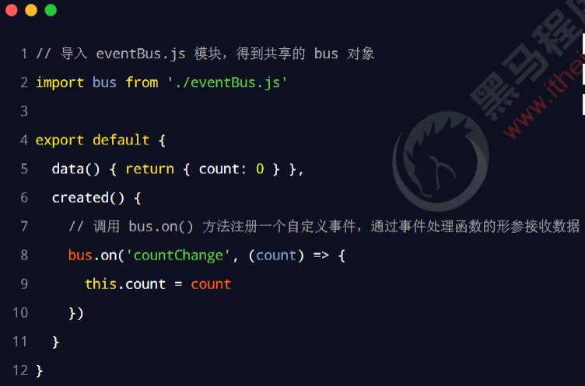

**3.4 在数据发送方触发事件**

在数据发送方，调用bus.emit('事件名称'，要发送的数据)方法触发自定义事件。示例代码如下:

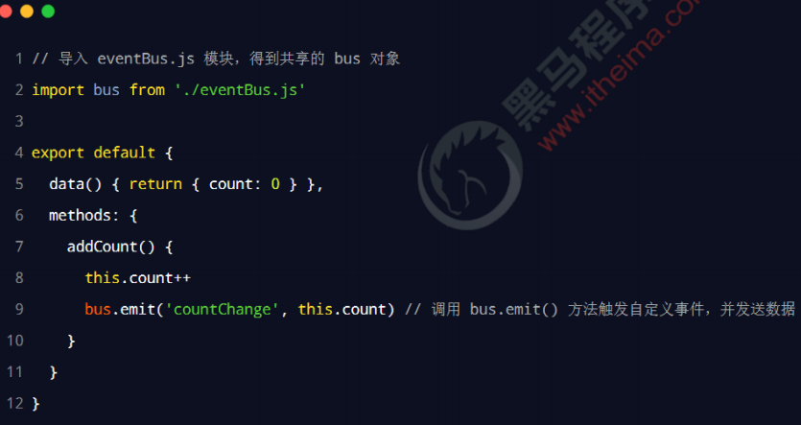

**4.后代关系组件之间的数据共享**

后代关系组件之间共享数据，指的是父节点的组件向其子孙组件共享数据。此时组件之间的嵌套关系比较复杂，可以使用provide和inject实现后代关系组件之间的数据共享。

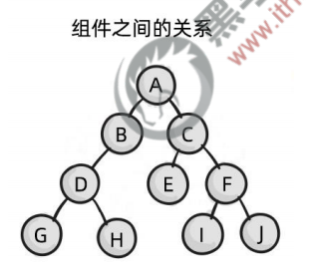

**4.1 父节点通过provide共享数据**

父节点的组件可以通过provide方法，对其子孙组件共享数据:

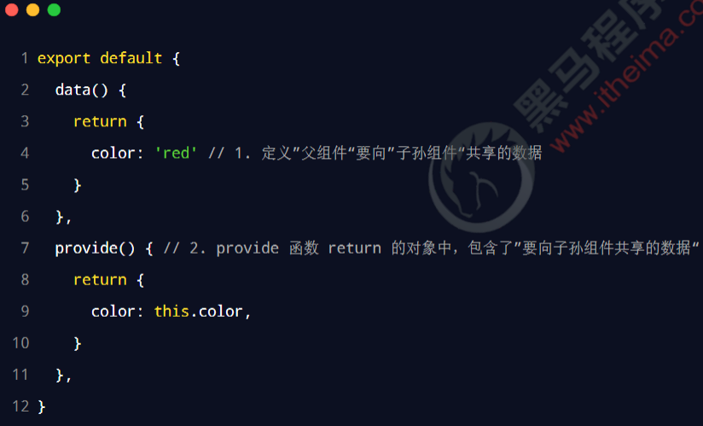

**4.2 子孙节点通过inject接收数据**

子孙节点可以使用inject数组，接收父级节点向下共享的数据。示例代码如下:

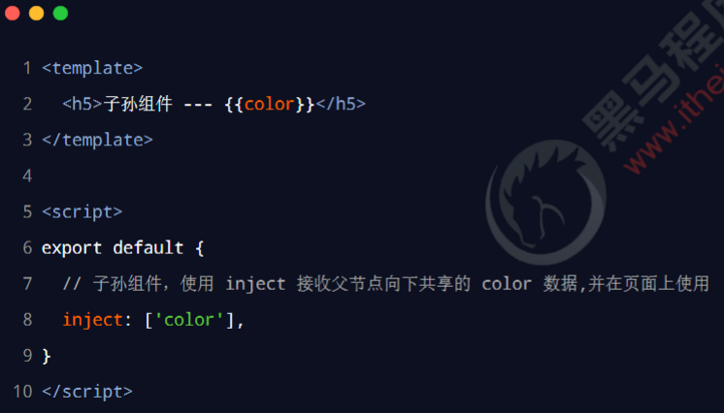

**4.3 父节点对外共享响应式（数据发生变化）的数据**

父节点使用provide向下共享数据时，可以结合computed函数向下共享响应式的数据。示例代码如下:

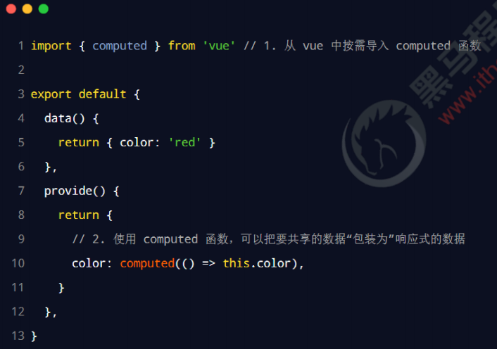

**4.4 子孙节点使用响应式的数据**

如果父级节点共享的是响应式的数据，则子孙节点必须以.value的形式进行使用。示例代码如下:

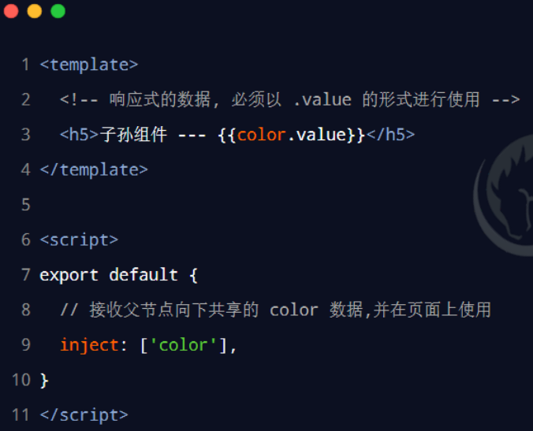

**5.Vuex**

vuex是终极的组件之间的数据共享方案。在企业级的vue项目开发中、vuex可以让组件之间的数据共享变得高效、清晰、且易于维护。

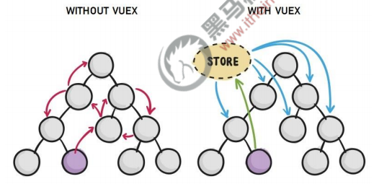

**6.总结**

·父子关系

①父 **->**子 属性绑定

②子 **->** 父 事件绑定

③父 **<->** 子组件上的v-model

·兄弟关系

④EventBus

·后代关系

⑤provide & inject

·全局数据共享

⑥vuex

**第四节 Vue3.x中全局配置axios**

**1.为什么要全局配置axios**

在实际项目开发中，几乎每个组件中都会用到axios 发起数据请求。此时会遇到如下两个问题:

①每个组件中都需要导入axios（代码臃肿)

②每次发请求都需要填写完整的请求路径（不利于后期的维护)

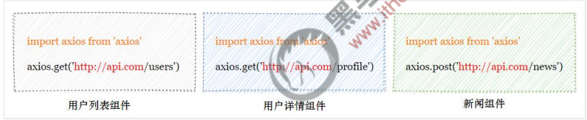

**2.如何全局配置axios**

在main.js入口文件中，通过app.config.globalProperties全局挂载axios，示例代码如下:

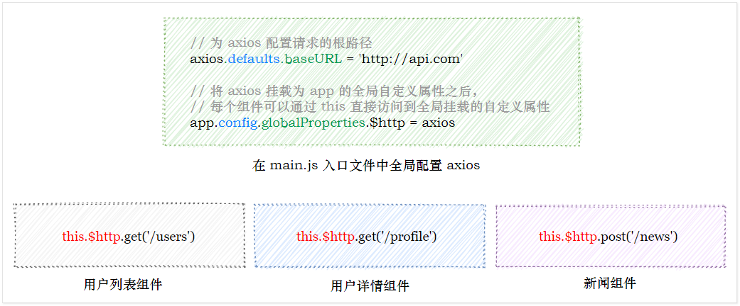

**第五节 ref引用**

**1.什么是ref引用**

ref 用来辅助开发者在不依赖于jQuery 的情况下，**获取DOM元素或组件的引用**。

每个vue的组件实例上，都包含一个$refs 对象，里面存储着对应的DOM元素或组件的引用。默认情况下，组件的$refs指向一个空对象。

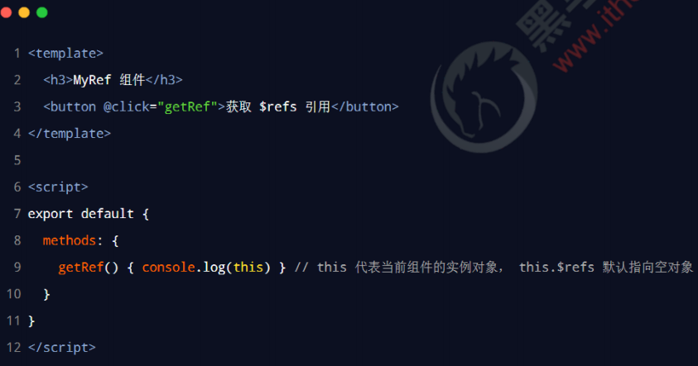

**2.使用ref引用DOM元素**

如果想要使用ref引用页面上的DOM元素，则可以按照如下的方式进行操作:

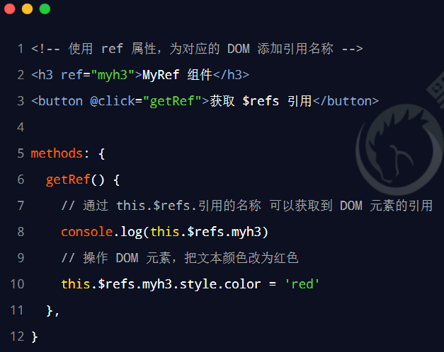

**3.使用ref引用组件实例**

如果想要使用ref 引用页面上的组件实例，则可以按照如下的方式进行操作:

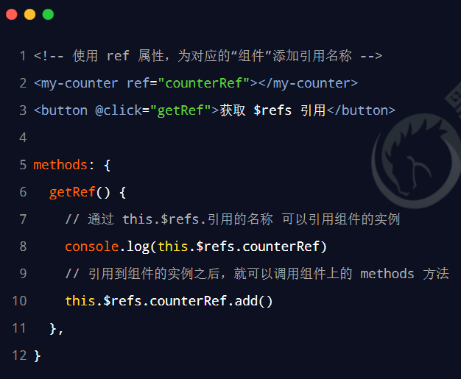

**4.控制文本框和按钮的按需切换**

通过布尔值inputVisible来控制组件中的文本框与按钮的按需切换。示例代码如下:

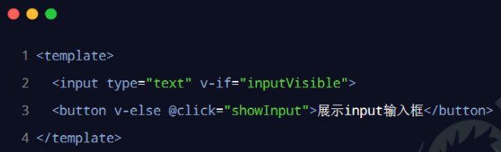

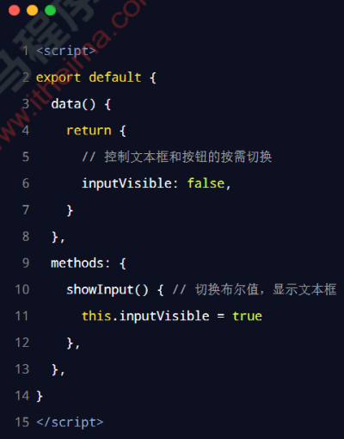

**5.让文本框自动获得焦点**

当文本框展示出来之后，如果希望它立即获得焦点，则可以为其添加ref引用，并调用原生DOM对象的.focus( )方法即可。示例代码如下:

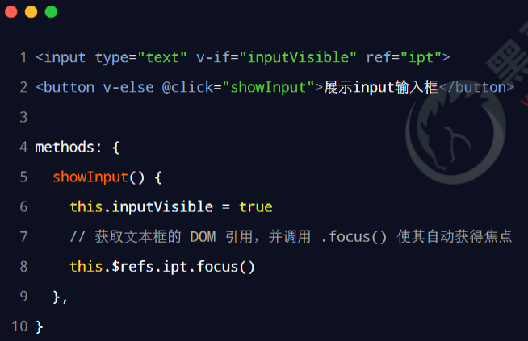

**6.this.$nextTick(cb)方法**

组件的 $nextTick(cb)方法，会把 cb回调推迟到下一个DOM更新周期之后执行。通俗的理解是:等组件的DOM异步地重新渲染完成后，再执行cb回调函数。从而能保证cb回调函数可以操作到最新的DOM元素。

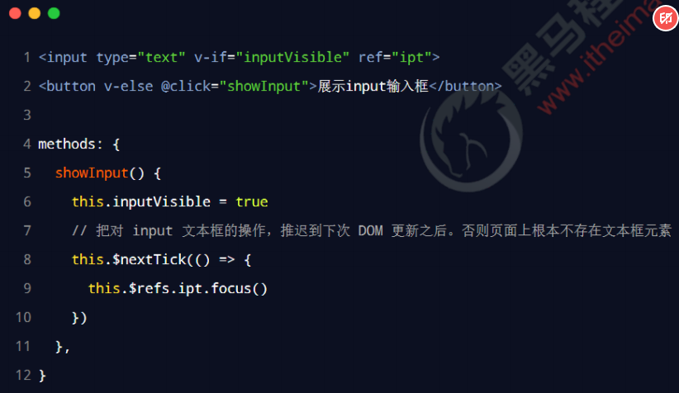

**第六节 动态组件**

**1.什么是动态组件**

动态组件指的是动态切换组件的显示与隐藏。vue提供了一个内置的<component>组件，专门用来实现组件的动态渲染。

①<component>是组件的占位符

②通过is属性动态指定要渲染的组件名称

③<component is="要渲染的组件的名称"></component>

**2.如何实现动态组件渲染**

示例代码如下:

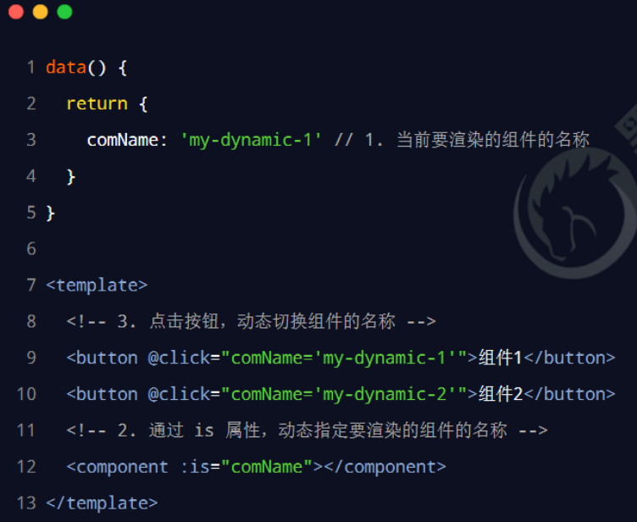

**3.使用keep-alive保持状态**

默认情况下，切换动态组件时无法保持组件的状态。此时可以使用vue内置的<keep-alive>组件保持动态组件的状态。示例代码如下:

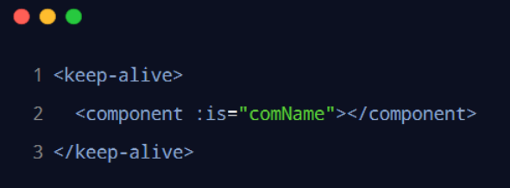

**第七节 插槽**

**1.什么是插槽**

插槽（Slot)是vue为组件的封装者提供的能力。允许开发者在封装组件时，把不确定的、希望由用户指定的部分定义为插槽。

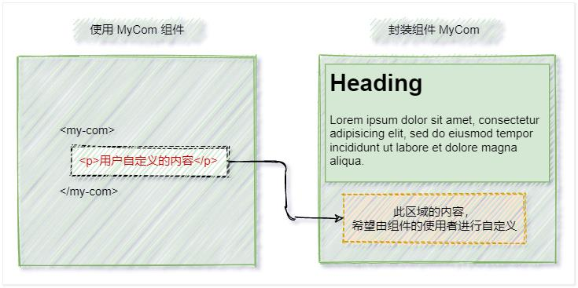

可以把插槽认为是组件封装期间，为用户预留的内容的占位符。

**2.体验插槽的基础用法**

在封装组件时，可以通过<slot>元素定义插槽，从而为用户预留内容占位符。示例代码如下:

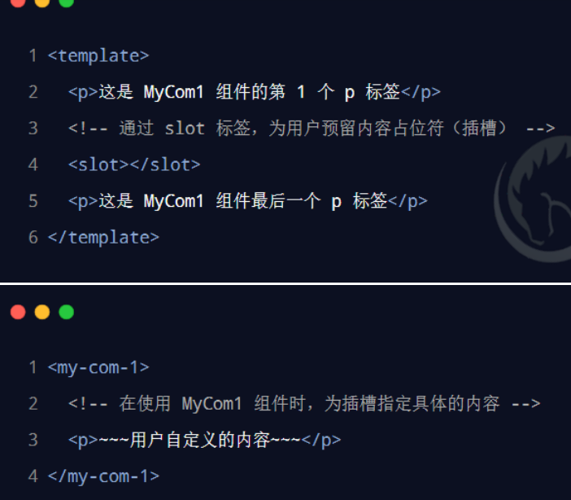

**2.1 没有预留插槽的内容会被丢弃**

如果在封装组件时没有预留任何<slot>插槽，则用户提供的任何自定义内容都会被丢弃。示例代码如下:

![T](HFC6WP%I]UHNV_DR4({2](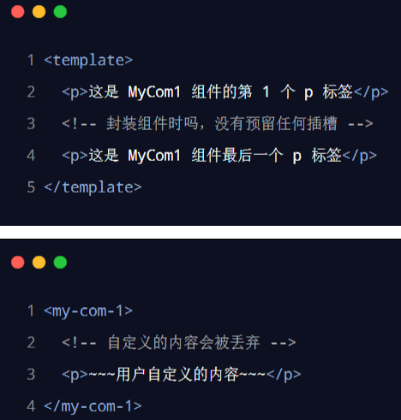)

**2.2 后备内容**

封装组件时，可以为预留的<slot>插槽提供后备内容（默认内容）。如果组件的使用者没有为插槽提供任何内容，则后备内容会生效。示例代码如下:

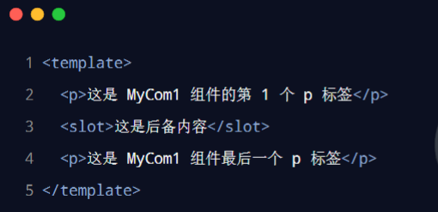

**3.具名插槽**

如果在封装组件时需要预留多个插槽节点，则需要为每个<slot>插槽指定具体的name 名称。这种带有具体名称的插槽叫做“具名插槽”。示例代码如下:

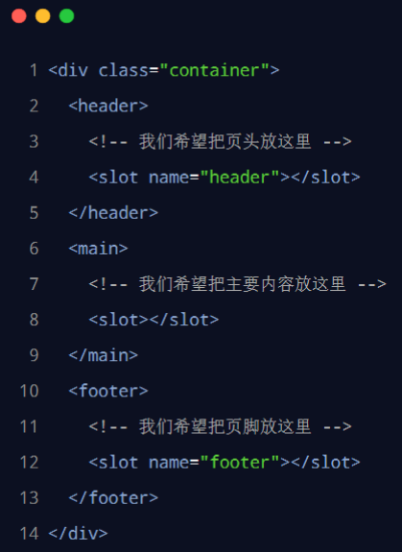 注意:没有指定name名称的插槽，会有隐含的名称叫做“default”。

**3.1 为具名插槽提供内容**

在向具名插槽提供内容的时候，我们可以在一个<template>元素上使用v-slot 指令，并以v-slot的参数的形式提供其名称。示例代码如下:

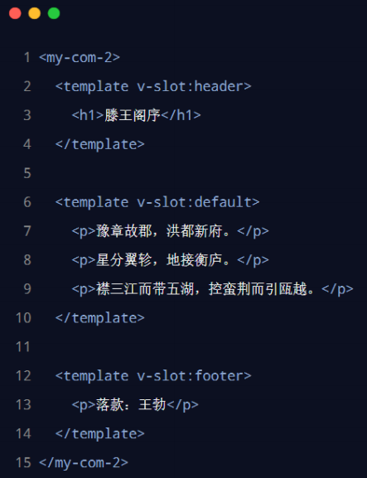

**3.2 具名插槽的简写形式**

跟v-on和v-bind一样，v-slot也有缩写，即把参数之前的所有内容(v-slot:)替换为字符#。例如v-slot:header可以被重写为#header

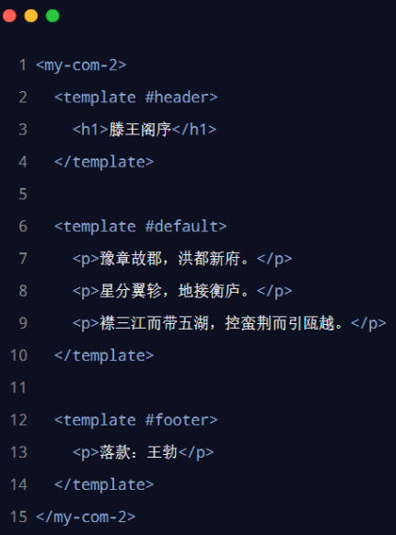

**4.作用域插槽**

在封装组件的过程中，可以为预留的<slot>插槽绑定props 数据，这种带有props数据的<slot>叫做“作用域插槽”。示例代码如下:

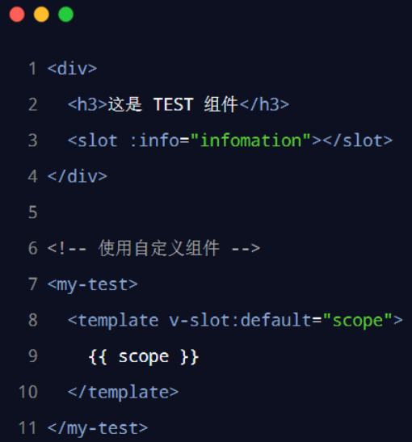

**4.1 解构作用域插槽的Prop**

作用域插槽对外提供的数据对象，可以使用解构赋值简化数据的接收过程。示例代码如下:

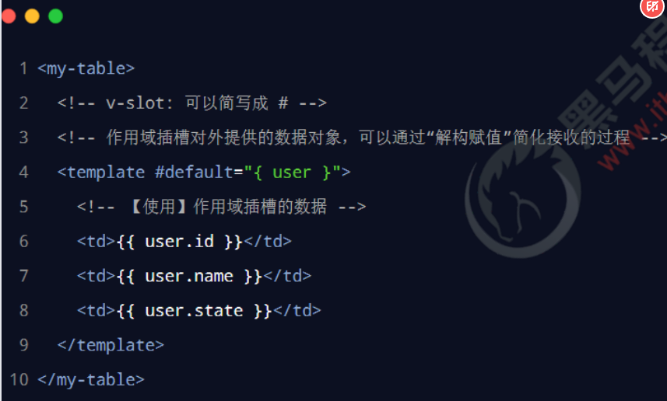

**4.2 声明作用域插槽**

在封装MyTable组件的过程中，可以通过作用域插槽把表格每一行的数据传递给组件的使用者。示例代码如下:

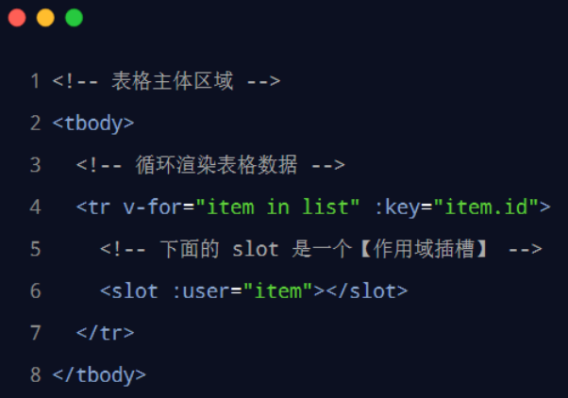

**4.3 使用作用域插槽**

在使用MyTable组件时，自定义单元格的渲染方式，并接收作用域插槽对外提供的数据。示例代码如下:

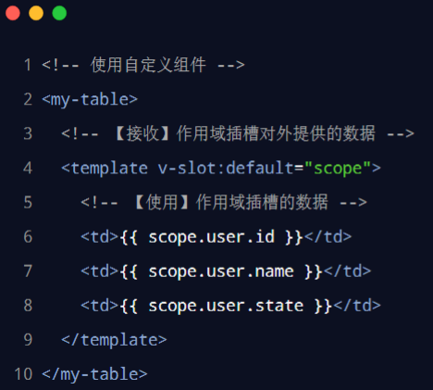

**第八节 自定义指令**

**1.什么是自定义指令**

vue官方提供了v-for、v-model、v-if等常用的内置指令。除此之外vue还允许开发者自定义指令。

vue中的自定义指令分为两类，分别是:

·私有自定义指令

·全局自定义指令

**2.声明私有自定义指令的语法**

在每个vue 组件中，可以在directives节点下声明私有自定义指令。示例代码如下:

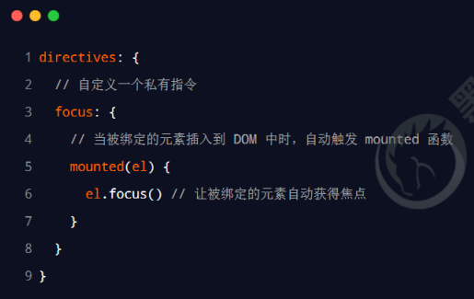

**3.使用自定义指令**

在使用自定义指令时，需要加上v-前缀。示例代码如下:

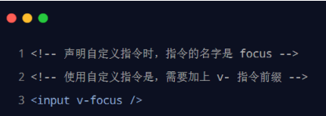

**4.声明全局自定义指令的语法**

全局共享的自定义指令需要通过“单页面应用程序的实例对象”进行声明，示例代码如下:

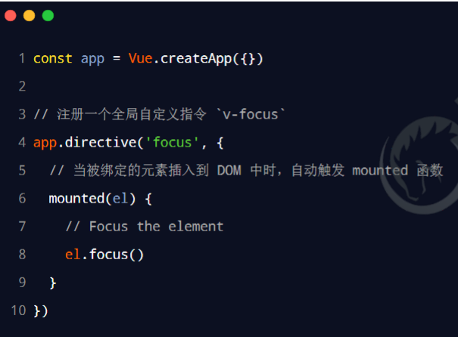

**5.updated函数**

mounted函数只在元素第一次插入DOM时被调用，当DOM更新时mounted函数不会被触发。updated函数会在每次DOM更新完成后被调用。示例代码如下:

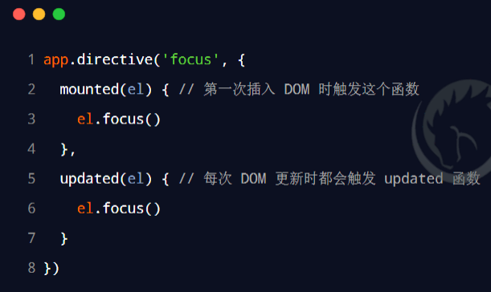

注意:在vue2的项目中使用自定义指令时，【mounted -> bind 】【 updated ->update 】

**6.函数简写**

如果mounted和updated函数中的逻辑完全相同，则可以简写成如下格式:

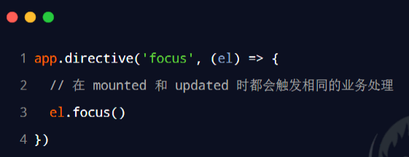

**7.指令的参数值**

在绑定指令时，可以通过“等号”的形式为指令绑定具体的参数值，示例代码如下:

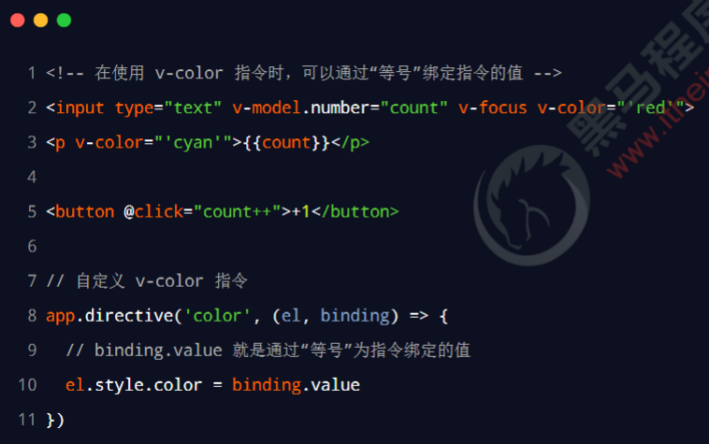

**第九节 前端路由的概念与原理**

**1.什么是路由**

路由（英文: router）就是对应关系。路由分为两大类:

①后端路由

②前端路由

**2.回顾：后端路由**

后端路由指的是:请求方式、请求地址与function处理函数之间的对应关系。在node.js课程中，express路由的基本用法如下:

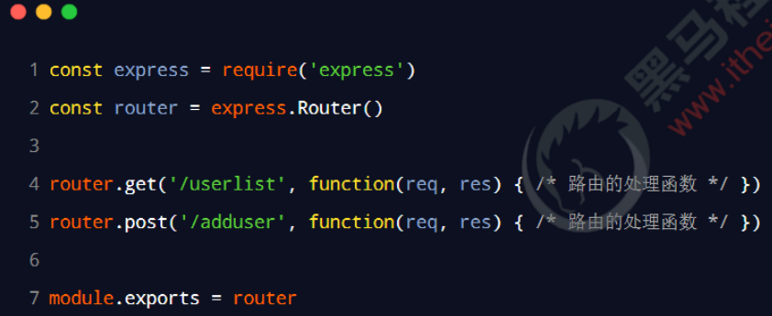

**3.SPA与前端路由**

SPA指的是一个web网站只有唯一的一个HTML页面，所有组件的展示与切换都在这唯一的一个页面内完成。此时，不同组件之间的切换需要通过前端路由来实现。

结论:**在SPA项目中，不同功能之间的切换，要依赖于前端路由来完成!**

**4.什么是前端路由**

**通俗易懂的概念: Hash地址与组件之间的对应关系。**

**5.前端路由的工作方式**

①用户点击了页面上的路由链接

②导致了URL地址栏中的Hash 值发生了变化

③前端路由监听了到Hash地址的变化

④前端路由把当前Hash地址对应的组件渲染都浏览器中

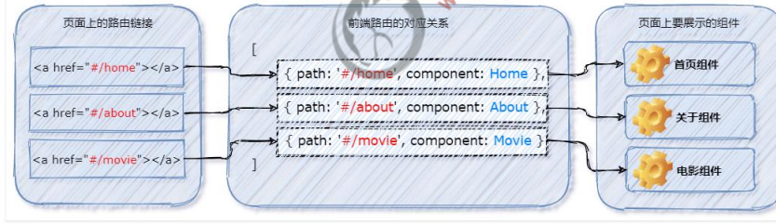

结论:前端路由，指的是 Hash地址与组件之间的对应关系!

**6.实现简易的前端路由**

步骤1:导入并注册MyHome、MyMovie、MyAbout三个组件。示例代码如下:

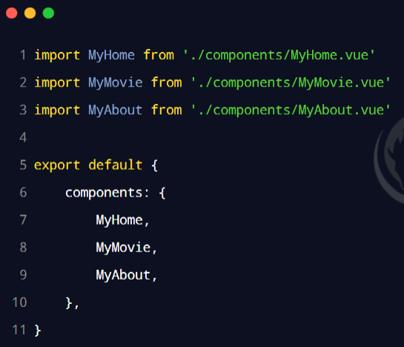

步骤2︰通过<component>标签的is属性，动态切换要显示的组件。示例代码如下:

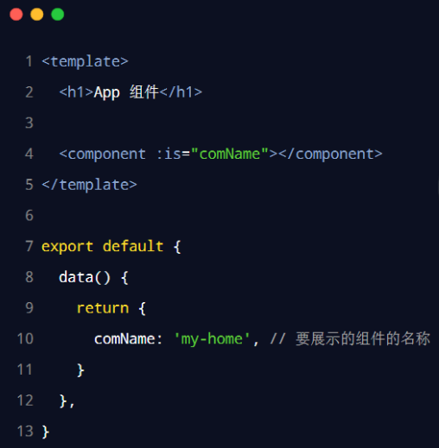

步骤3∶在组件的结构中声明如下3个<a>链接，通过点击不同的<a>链接，切换浏览器地址栏中的Hash值:

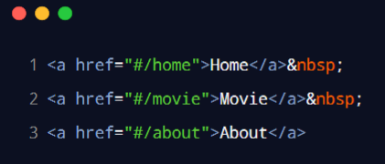

步骤4∶在created生命周期函数中监听浏览器地址栏中Hash地址的变化，动态切换要展示的组件的名称:

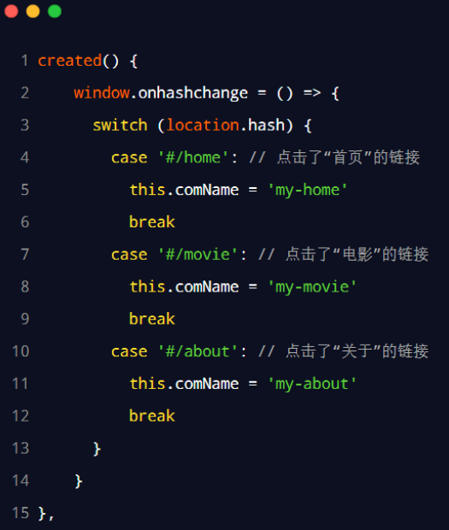

**第十节 vue-router的基本使用**

**1.什么是vue-router**

vue-router是vue.js官方给出的路由解决方案。它只能结合vue项目进行使用，能够轻松的管理SPA项目中组件的切换。

**2.vue-router的版本**

vue-router目前有3.x的版本和4.x的版本。其中:

·vue-router 3.x 只能结合vue2进行使用

·vue-router 4.x只能结合vue3进行使用

vue-router 3.x的官方文档地址: https:// router.vuejs.org/zh/

vue-router 4.x的官方文档地址: https://next.router.vuejs.org/

**3.vue-router 4.x的基本使用步骤**

①在项目中安装vue-router

②定义路由组件

③声明路由链接和占位符

④创建路由模块

⑤导入并挂载路由模块

**3.1 在项目中安装vue-router**

在vue3的项目中，只能安装并使用vue-router 4.x。安装的命令如下

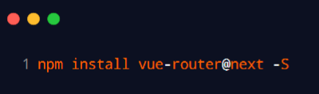

**3.2 定义路由组件**

在项目中定义MyHome.vue、MyMovie.vue、MyAbout.vue三个组件,将来要使用vue-router来控制它们的展示与切换:

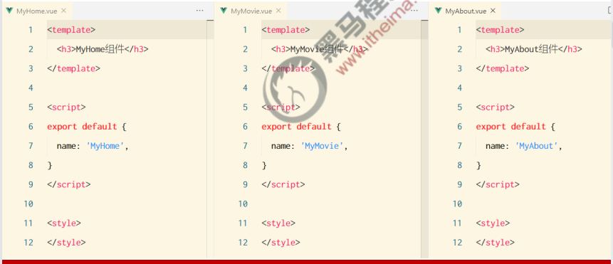

**3.3 声明路由链接和占位符**

可以使用<router-link>标签来声明路由链接，并使用<router-view>标签来声明路由占位符。示例代码如下:

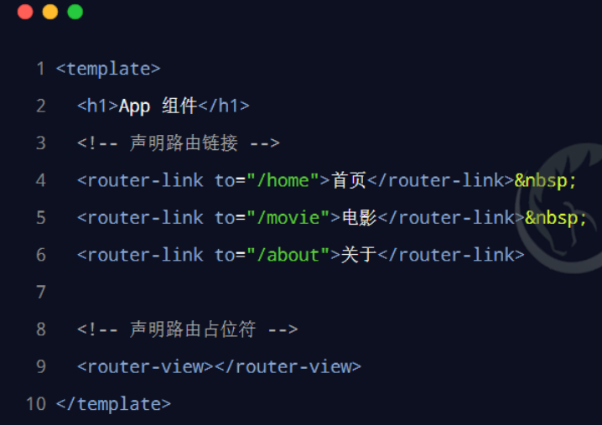

**3.4 创建路由模块**

在项目中创建router.js 路由模块，在其中按照如下4个步骤创建并得到路由的实例对象:

①从vue-router中按需导入两个方法

②导入需要使用路由控制的组件

③创建路由实例对象

④向外共享路由实例对象

⑤在main.js中导入并挂载路由模块

**3.5 从vue-router中按需导入两个方法**

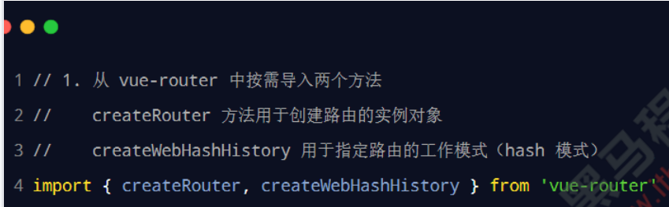

**3.6 导入需要使用路由控制的组件**

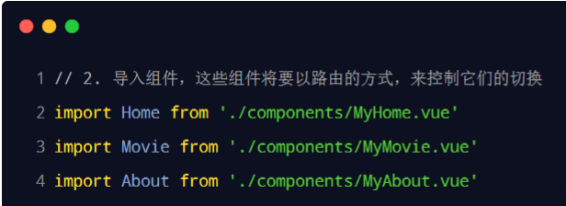

**3.7 创建路由实例对象**

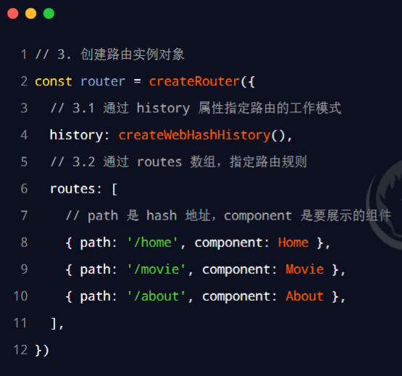

**3.8 向外共享路由实例对象**

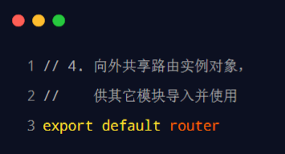

**3.9 在main.js中导入并挂载路由模块**

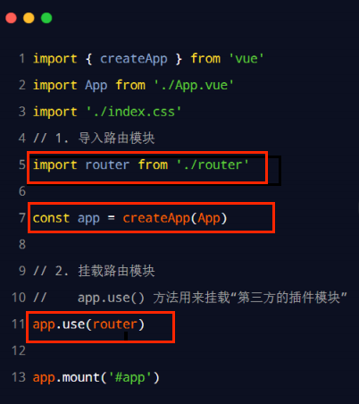

**第十一节 vue-router的高级用法**

**1.路由重定向**

路由重定向指的是︰用户在访问地址A的时候，强制用户跳转到地址从而展示特定的组件页面。通过路由规则的redirect属性，指定一个新的路由地址，可以很方便地设置路由的重定向:

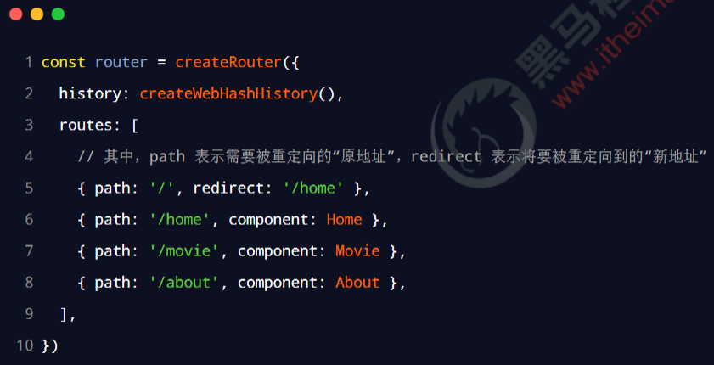

**2.路由高亮**

可以通过如下的两种方式，将激活的路由链接进行高亮显示:

①使用默认的高亮class类

②自定义路由高亮的class类

**2.1 默认的高亮class类**

被激活的路由链接，默认会应用一个叫做router-link-active的类名。开发者可以使用此类名选择器，为激活的路由链接设置高亮的样式:

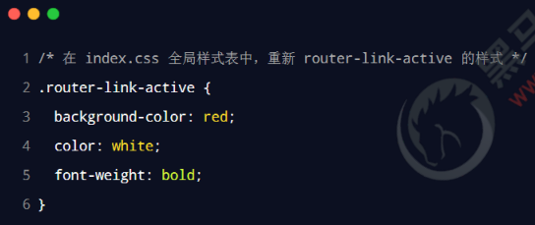

**2.2 自定义路由高亮的class类**

在创建路由的实例对象时，开发者可以基于linkActiveClass属性，自定义路由链接被激活时所应用的类名:

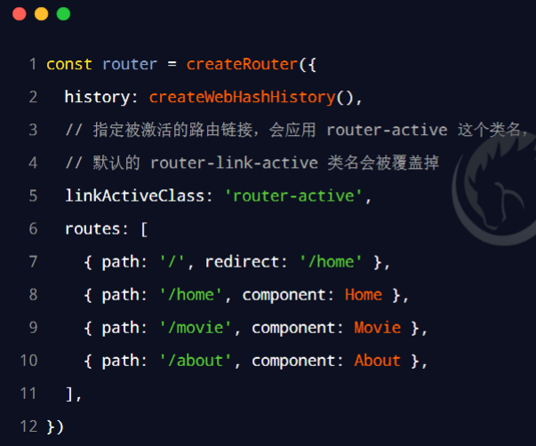

**3.嵌套路由**

通过路由实现组件的嵌套展示，叫做嵌套路由。

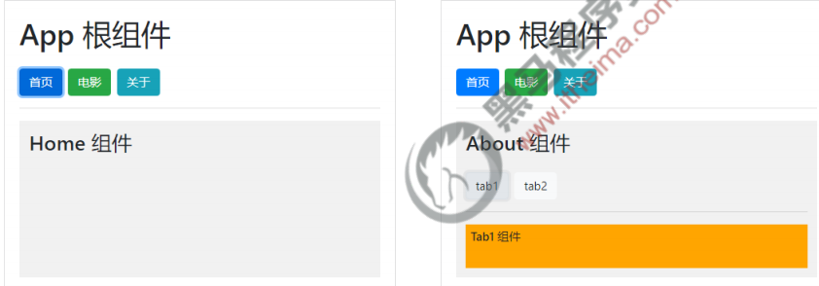

①声明子路由链接和子路由占位符

②在父路由规则中，通过children属性嵌套声明子路由规则

**3.1 声明子路由链接和子路由占位符**

在About.vue组件中，声明tab1和tab2的子路由链接以及子路由占位符。示例代码如下:

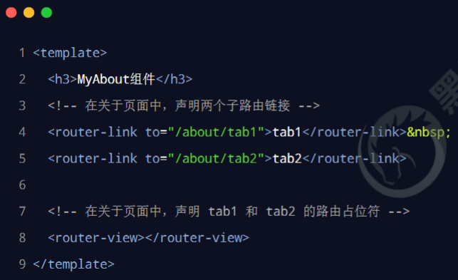

**3.2 通过children属性声明子路由规则**

在router.js路由模块中，导入需要的组件，并使用children属性声明子路由规则。示例代码如下:

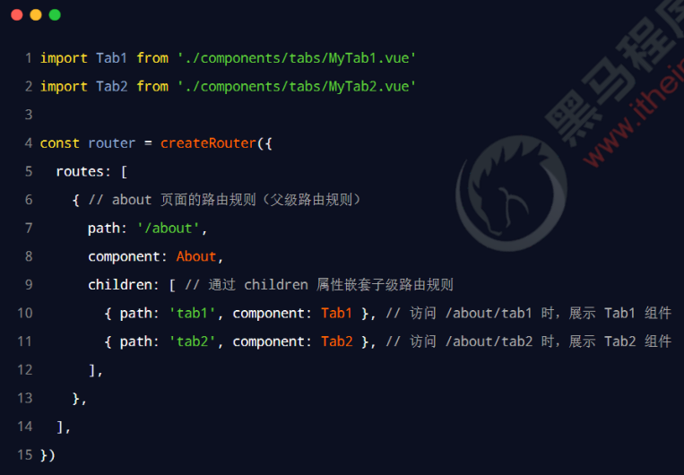

注意:子路由规则的path 不要以 **/** 开头!

**4.动态路由匹配**

思考:有如下3个路由链接:

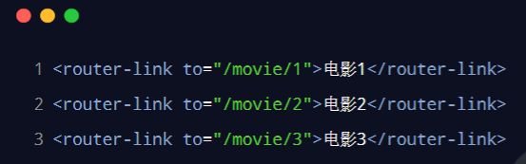

定义如下3个路由规则，是否可行???

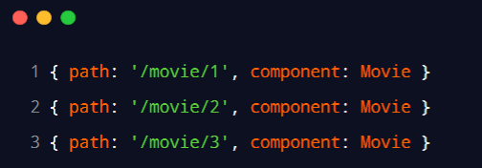

缺点:路由规则的复用性差。

**4.1 动态路由的概念**

动态路由指的是:把Hash地址中可变的部分定义为参数项，从而提高路由规则的复用性。在vue-router中使用英文的冒号( **:** )来定义路由的参数项。示例代码如下:

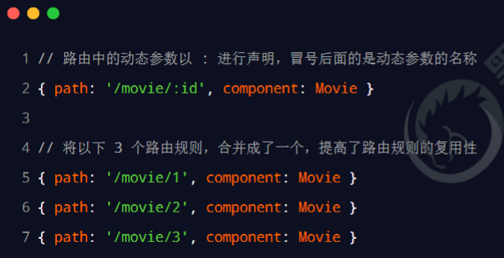

**4.2 $route.params参数对象**

通过动态路由匹配的方式渲染出来的组件中，可以使用$route.params对象访问到动态匹配的参数值。

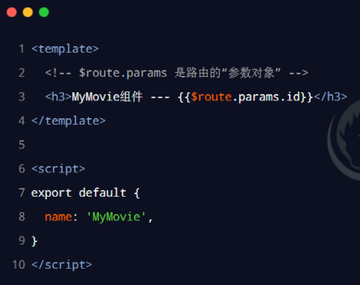

**4.3 使用props接收路由参数**

为了简化路由参数的获取形式，vue-router允许在路由规则中开启props传参。示例代码如下:

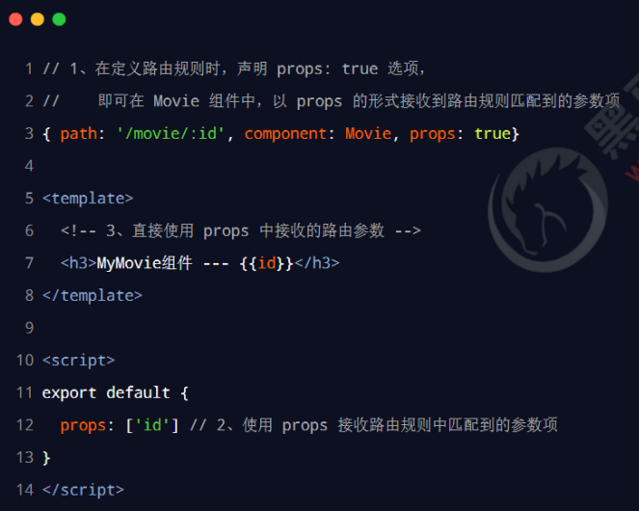

**5.编程式导航**

通过调用API实现导航的方式，叫做编程式导航。与之对应的，通过点击链接实现导航的方式，叫做声明式导航。例如:

·普通网页中点击<a>链接、vue 项目中点击<router-link>链接都属于声明式导航

·普通网页中调用location.href 跳转到新页面的方式，属于编程式导航

**5.1 vue-router中的编程式导航API**

vue-router提供了许多编程式导航的API，其中最常用的两个API分别是:

①this.$router.push('hash地址')

·跳转到指定Hash地址，从而展示对应的组件

②this.$router.go(数值n)

·实现导航历史的前进、后退

**5.2 $router.push**

调用this.$router.push( )方法，可以跳转到指定的hash地址，从而展示对应的组件页面。示例代码如下:

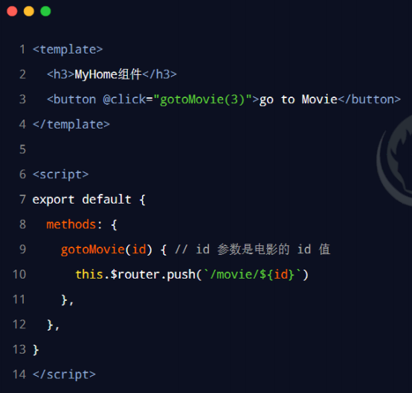

**5.3 $router.go**

调用this.$router.go( )方法，可以在浏览历史中进行前进和后退。示例代码如下:

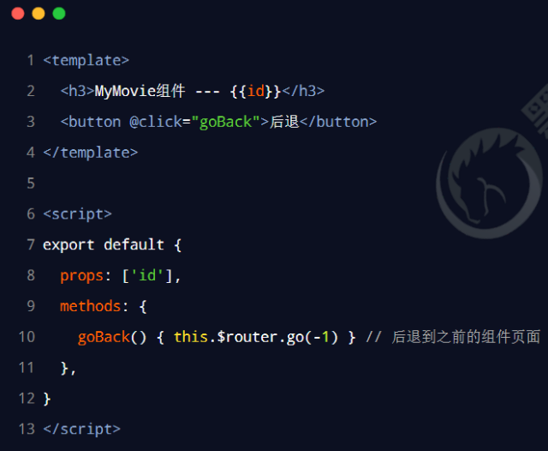

**6.命名路由**

通过name属性为路由规则定义名称的方式，叫做命名路由。示例代码如下:

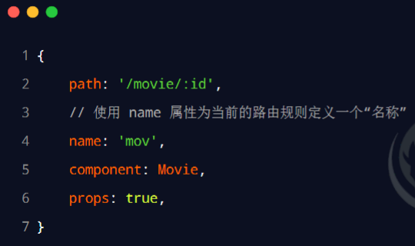

注意:命名路由的name值不能重复，必须保证唯一性!

**6.1 使用命名路由实现声明式导航**

为<router-link>标签动态绑定to属性的值，并通过name属性指定要跳转到的路由规则。期间还可以用params属性指定跳转期间要携带的路由参数。示例代码如下:

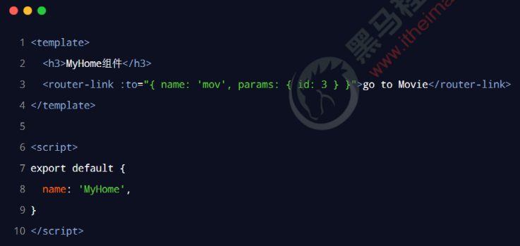

**6.2 使用命名路由实现编程式导航**

调用push函数期间指定一个配置对象，name是要跳转到的路由规则、params是携带的路由参数:

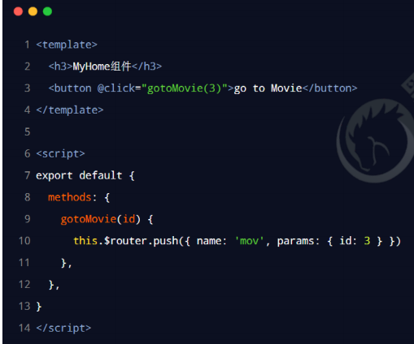

**7.导航守卫**

导航守卫可以控制路由的访问权限。示意图如下:

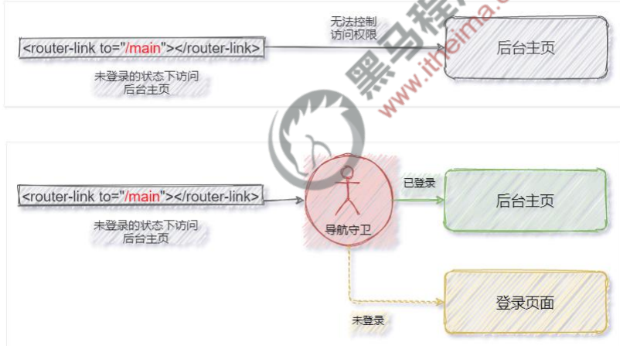

**7.1 如何声明全局导航守卫**

全局导航守卫会拦截每个路由规则，从而对每个路由进行访问权限的控制。可以按照如下的方式定义全局导航守卫:

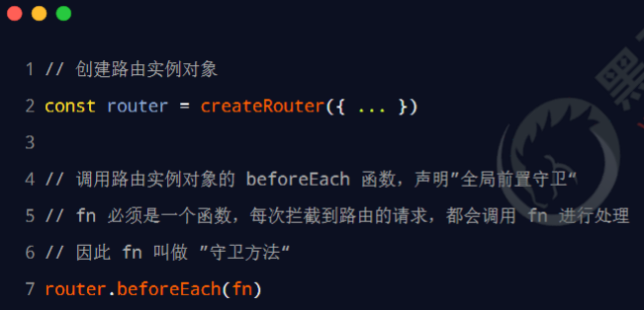

**7.2 守卫方法的3个形参**

全局导航守卫的守卫方法中接收3个形参，格式为:

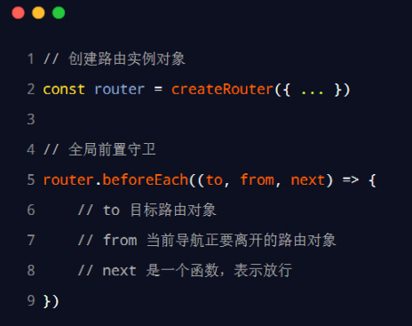

注意:

①在守卫方法中如果不声明next形参，则默认允许用户访问每一个路由!

②在守卫方法中如果声明了next 形参，则必须调用next( )函数，否则不允许用户访问任何一个路由!

**7.3 next函数的3种调用方式**

参考示意图，分析next函数的3种调用方式最终导致的结果:

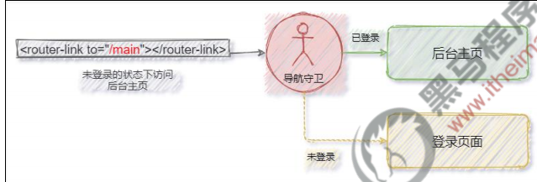

直接放行:next( )

强制其停留在当前页面:next(false)

强制其跳转到登录页面:next(' / login')

**7.4 结合token控制后台主页的访问权限**

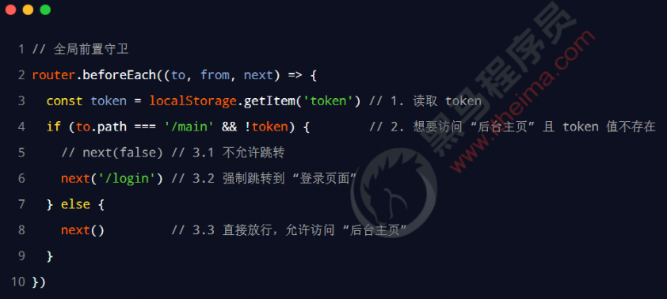

**第十二节 vue-cli**

**1.什么是vue-cli**

vue-cli（俗称:vue脚手架）是vue官方提供的、快速生成vue工程化项目的工具。

特点:

①开箱即用

②基于webpack

③功能丰富且易于扩展

④支持创建vue2和vue3的项目

vue-cli的中文官网首页: <https://cli.vuejs.org/zh/>

**2.安装vue-cli**

vue-cli是基于Node.js 开发出来的工具，因此需要使用npm 将它安装为全局可用的工具:

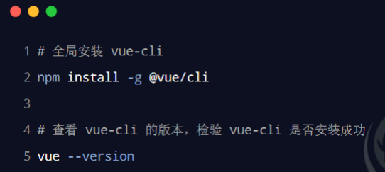

**2.1 解决Windows PowerShell不识别vue命令的问题**

默认情况下，在PowerShell中执行vue --version命令会提示如下的错误消息:

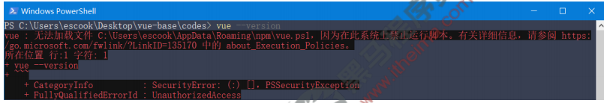

解决方案如下:

①以管理员身份运行PowerShell

②执行set-ExecutionPolicy RemoteSigned命令

③输入字符Y，回车即可

**3.创建项目**

vue-cli提供了创建项目的两种方式:

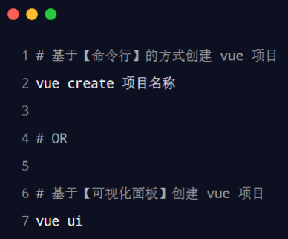

**4.基于vue ui创建vue项目**

步骤1∶在终端下运行vue ui命令，自动在浏览器中打开创建项目的可视化面板:

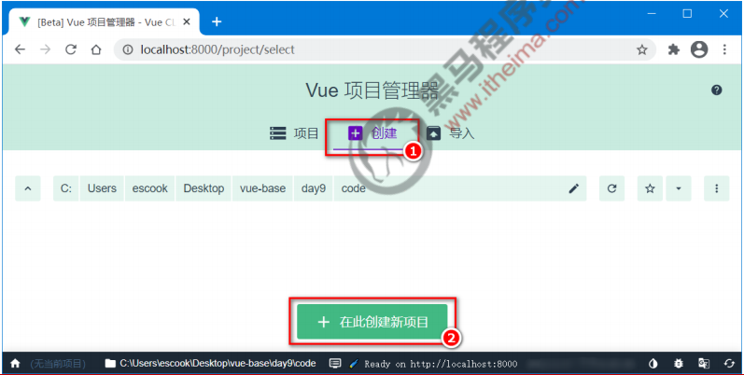

步骤2:在详情页面填写项目名称:

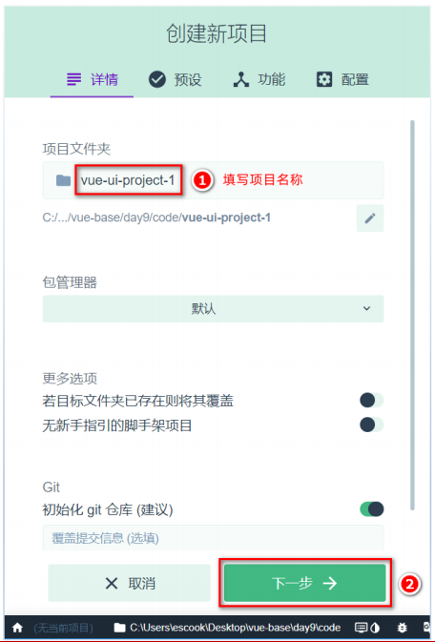

步骤3︰在预设页面选择手动配置项目:

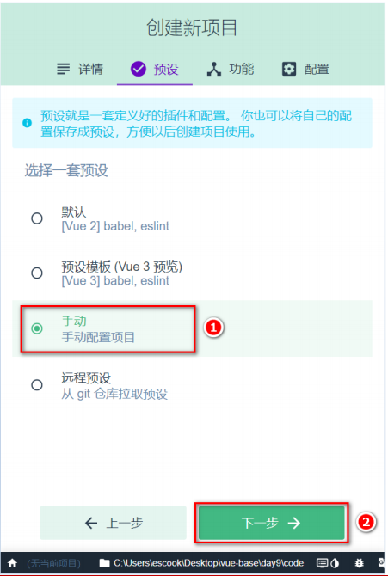

步骤4∶在功能页面勾选需要安装的功能(Choose vue version、Babel、CSS预处理器、使用配置文件)︰

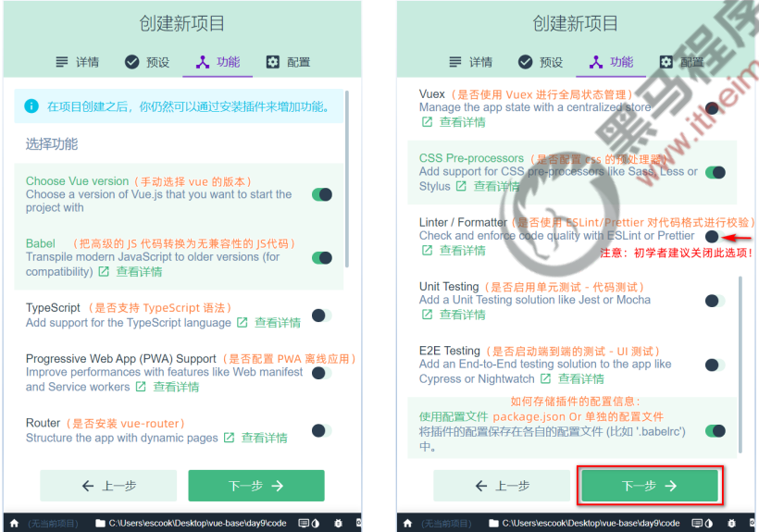

步骤5:在配置页面勾选vue的版本和需要的预处理器:

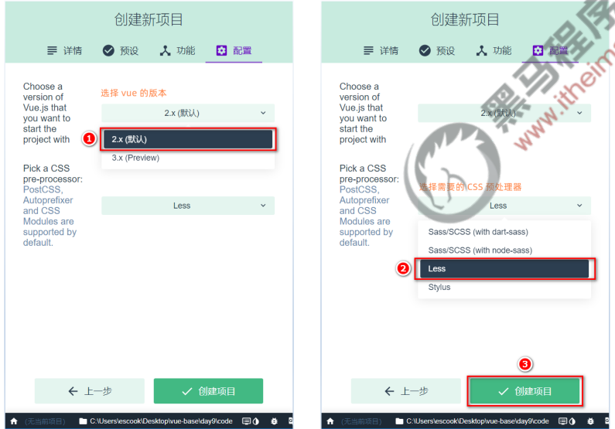

步骤6∶将刚才所有的配置保存为预设（模板)，方便下一次创建项目时直接复用之前的配置:

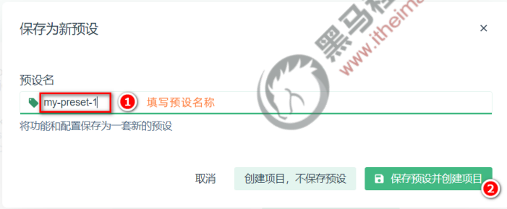

步骤7︰创建项目并自动安装依赖包:

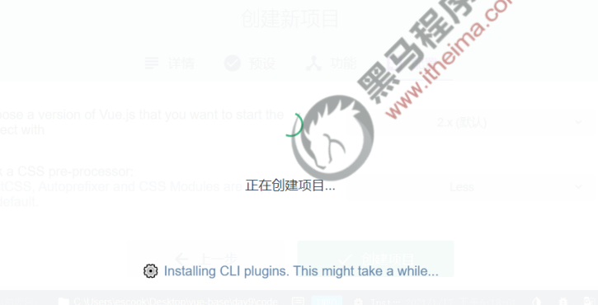

vue ui的本质:通过可视化的面板采集到用户的配置信息后，在后台基于命令行的方式自动初始化项目:

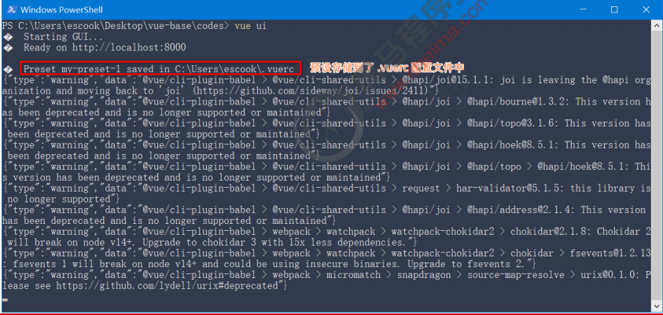

项目创建完成后，自动进入项目仪表盘:

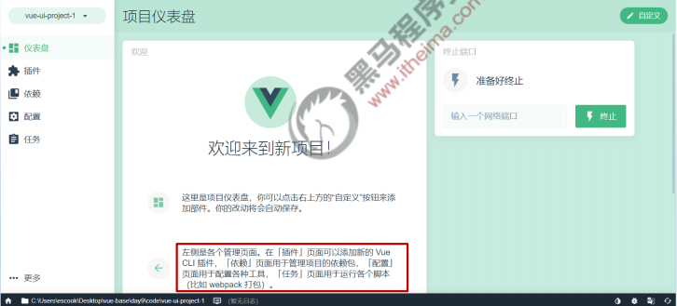

**5.基于命令行创建vue项目**

步骤1:∶在终端下运行vue create demo2命令，基于交互式的命令行创建vue的项目:

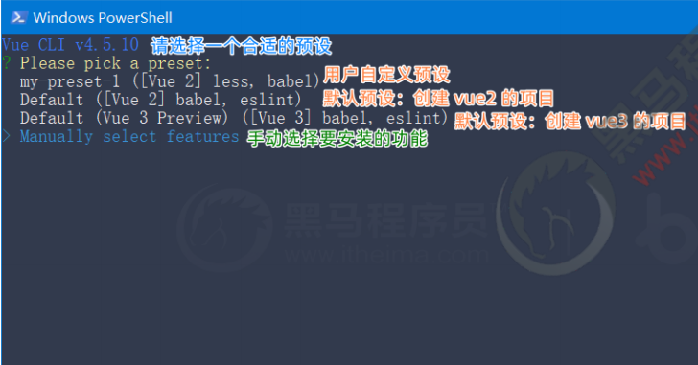

步骤2︰选择要安装的功能:

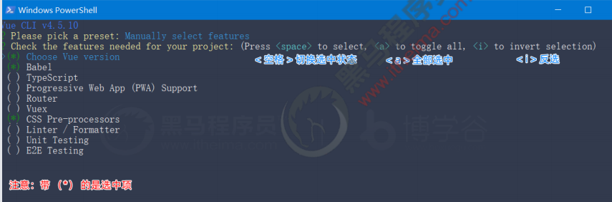

步骤3∶使用上下箭头选择vue的版本，并使用回车键确认选择:

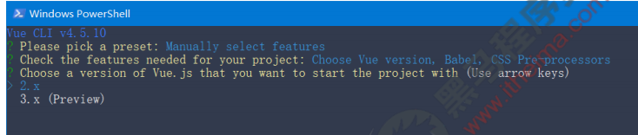

步骤4︰使用上下箭头选择要使用的css 预处理器，并使用回车键确认选择:

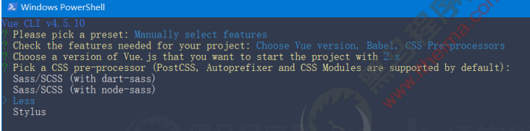

步骤5︰使用上下箭头选择如何存储插件的配置信息，并使用回车键确认选择:

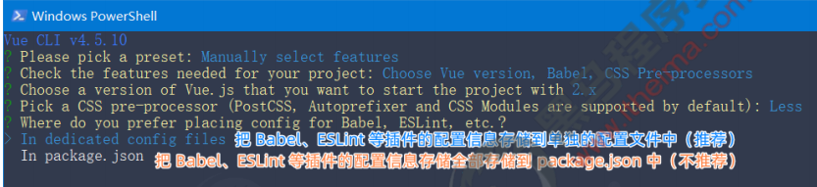

步骤6∶是否将刚才的配置保存为预设:

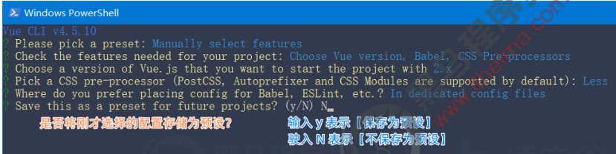

步骤7︰选择如何安装项目中的依赖包:

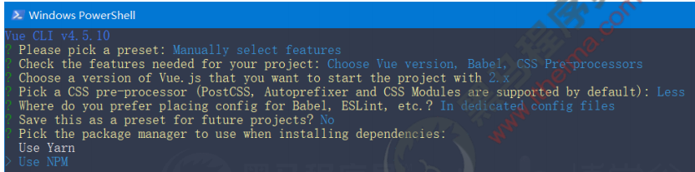

步骤8:开始创建项目并自动安装依赖包:

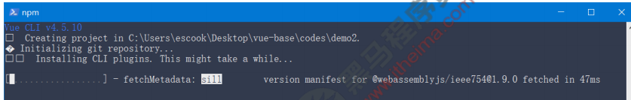

步骤9:项目创建完成:

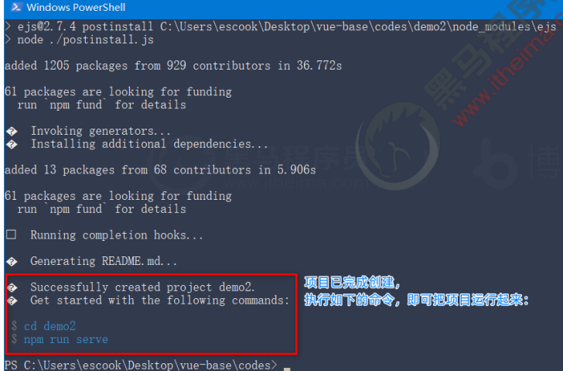

**6.梳理vue2项目的基本结构**

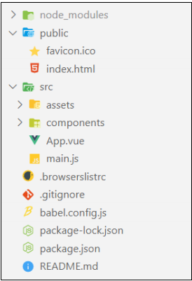主要的文件:

src -> App.vue

src -> main.js

**7.分析main.js中的主要代码**

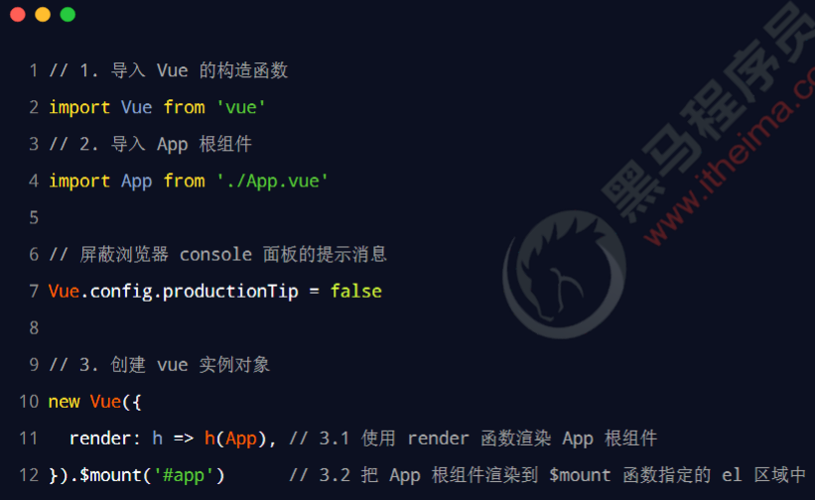

**8.在vue2的项目中使用路由**

在vue2的项目中，只能安装并使用3.x版本的vue-router。

版本3和版本4的路由最主要的区别:创建路由模块的方式不同!.

**8.1 回顾：4.x版本的路由如何创建路由模块**

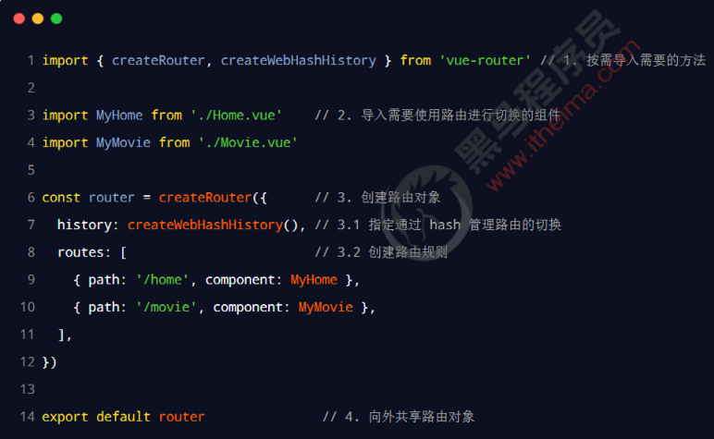

**8.2 学习：3.x版本的路由如何创建路由模块**

步骤1:在vue2的项目中安装3.x版本的路由:

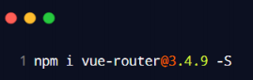

步骤2:在src -> components目录下，创建需要使用路由切换的组件:

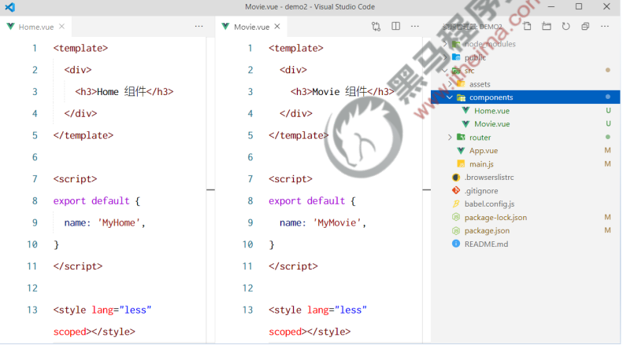

步骤3:在src目录下创建router -> index.js 路由模块:

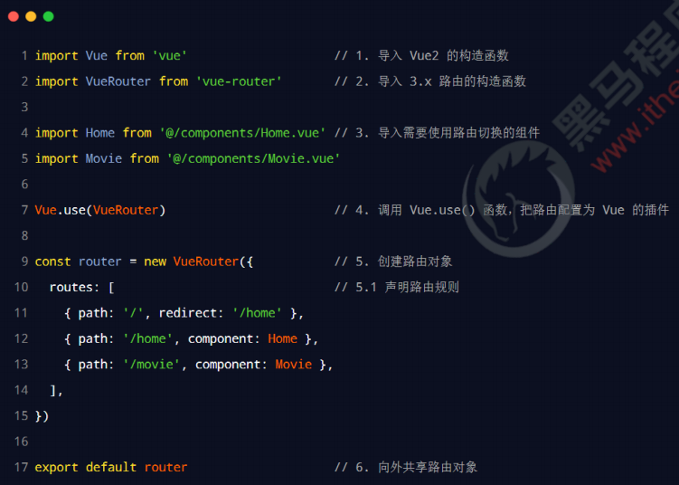

步骤4:在main.js 中导入路由模块，并通过router属性进行挂载:

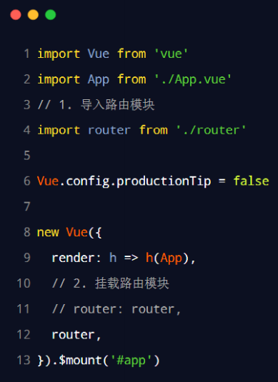

步骤5:在App.vue根组件中，使用<router-view>声明路由的占位符:

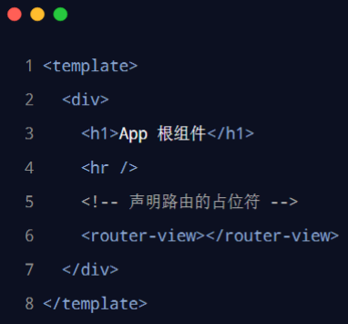

**第十三节 组件库**

**1.什么是vue组件库**

在实际开发中，前端开发者可以把自己封装的.vue组件整理、打包、并发布为npm的包，从而供其他人下载和使用。这种可以直接下载并在项目中使用的现成组件，就叫做vue组件库。

**2.vue组件库和bootstrap的区别**

二者之间存在本质的区别:

·bootstrap只提供了纯粹的原材料（ css样式、HTML结构以及JS特效)，需要由开发者做进一步的组装和改造

·vue组件库是遵循vue语法、高度定制的现成组件，开箱即用

**3.最常用的vue组件库**

①PC端

·Element UI (https://element.eleme.cn/#/zh-CN)

·View UI ( <http://v1.iviewui.com/)>

②移动端

·Mint Ul ( http:// mint-ui.github.io/#!/zh-en )

·Vant (https: //vant-contrib.gitee.io/vant/#/zh-CN/)

**4.Element UI**

Element UI是饿了么前端团队开源的一套PC端vue组件库。支持在vue2和vue3的项目中使用:

·vue2的项目使用旧版的Element UI ( https://element.eleme.cn/#/zh-CN)

·vue3的项目使用新版的Element Plus ( https: //element-plus.gitee.io/#/zh-CN )

**4.1 在vue2的项目中安装element-ui**

运行如下的终端命令:

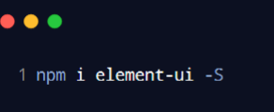

**4.2 引入element-ui**

开发者可以一次性完整引入所有的element-ui组件，或是根据需求，只按需引入用到的element-ui组件:

·完整引入:操作简单，但是会额外引入一些用不到的组件，导致项目体积过大

·按需引入∶操作相对复杂一些，但是只会引入用到的组件，能起到优化项目体积的目的

**4.3 完整引入**

在main.js 中写入以下内容:

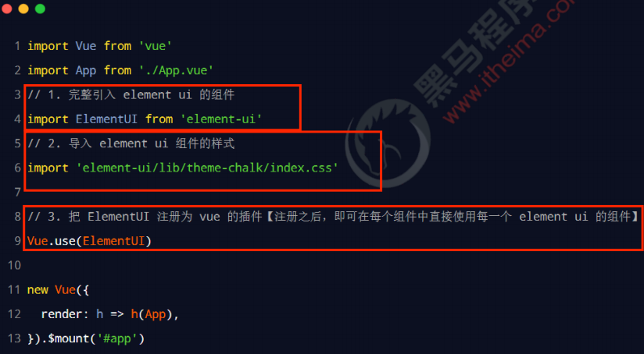

**4.4 按需引入**

借助babel-plugin-component，我们可以只引入需要的组件，以达到减小项目体积的目的。

步骤1，安装babel-plugin-component:

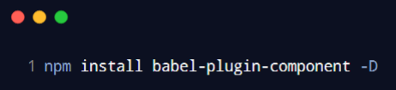

步骤2，修改根目录下的babel.config.js配置文件，新增plugins节点如下:

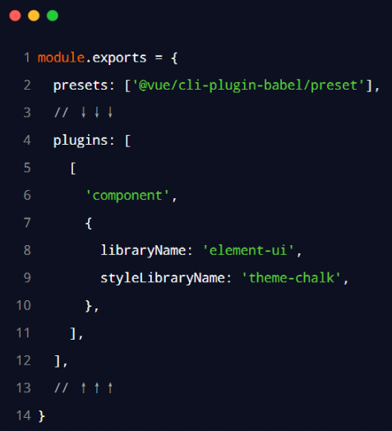

步骤3，如果你只希望引入部分组件，比如 Button，那么需要在main.js.中写入以下内容:

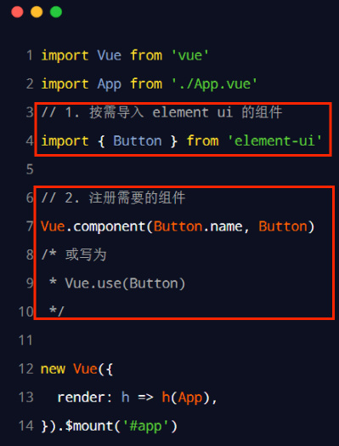

**4.5 把组件的导入和注册封装为独立的模块**

在src目录下新建element-ui/index.js 模块，并声明如下的代码:

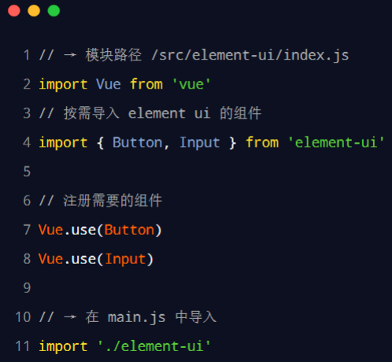

**第十四节 axios拦截器**

**1.回顾：在vue3的项目中全局配置axios**

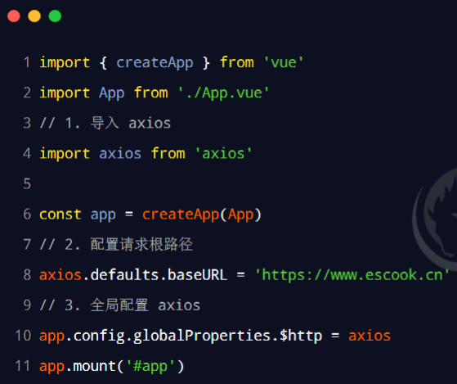

**2.回顾：在vue2的项目中全局配置axios**

需要在main.js入口文件中，通过Vue构造函数的prototype原型对象全局配置axios:

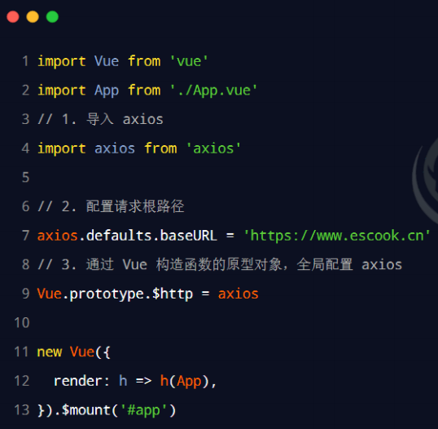

**3.什么是拦截器**

拦截器（英文:Interceptors）会在每次发起ajax请求和得到响应的时候自动被触发。

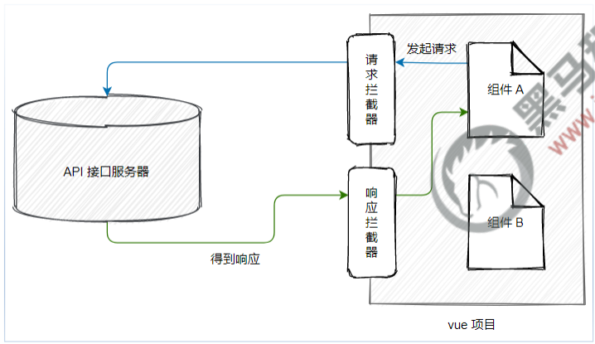

应用场景:

①Token身份认证

②Loading效果

③etc...

**4.配置请求拦截器**

通过axios.interceptors.request.use(成功的回调,失败的回调)可以配置请求拦截器。示例代码如下:

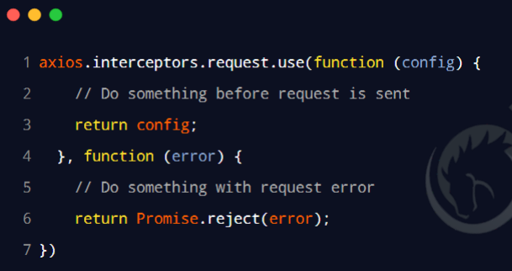

注意:失败的回调函数可以被省略!

**4.1 请求拦截器-Token认证**

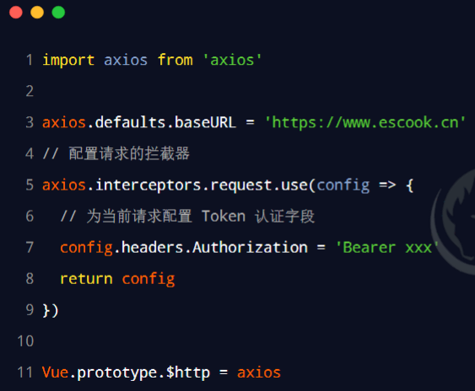

**4.2请求拦截器-展示Loading效果**

借助于element ui 提供的Loading效果组件（https://element.eleme.cn/#/zh-CN/component/loading)可以方便的实现Loading效果的展示:

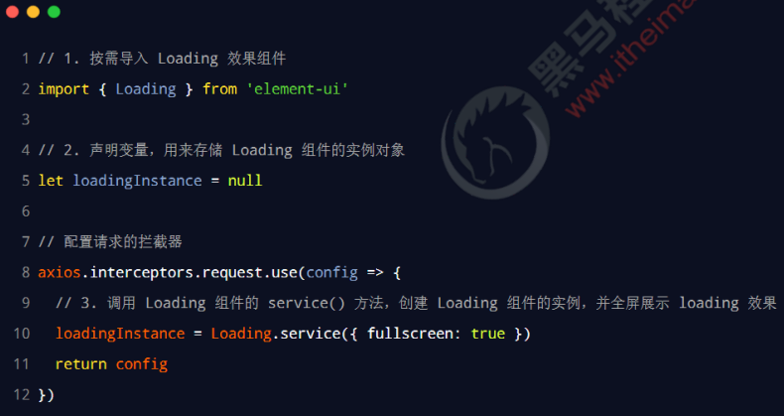

**5.配置响应拦截器**

通过axios.interceptors.response.use(成功的回调,失败的回调)可以配置响应拦截器。示例代码如下:

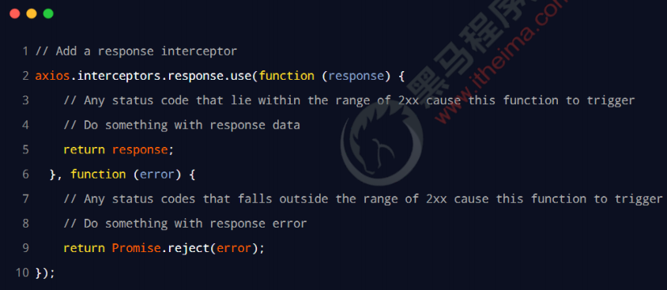

注意:失败的回调函数可以被省略!

**5.1 响应拦截器-关闭Loading效果**

调用Loading实例提供的close( )方法即可关闭Loading效果，示例代码如下:

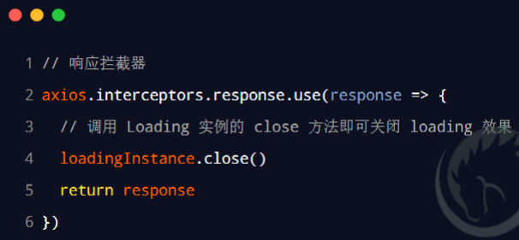

**第十五节 proxy跨域代理**

**1.回顾：接口的跨域问题**

vue项目运行的地址:http:// localhost:8080/

API接口运行的地址:https: / / [www.escook.cn/api/users](http://www.escook.cn/api/users)

由于当前的API接口没有开启CORS跨域资源共享，因此默认情况下，上面的接口无法请求成功!

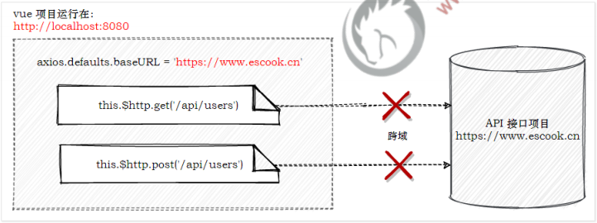

**2.通过代理解决接口的跨域问题**

通过vue-cli创建的项目在遇到接口跨域问题时，可以通过代理的方式来解决:

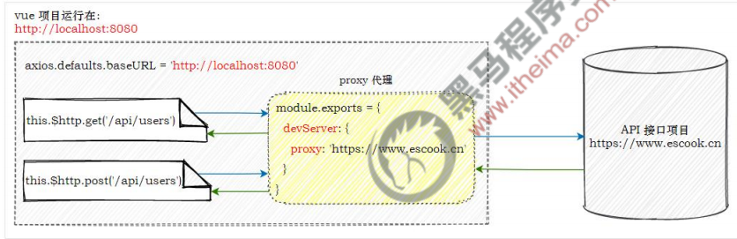

①把axios 的请求根路径设置为vue 项目的运行地址（接口请求不再跨域)

②vue 项目发现请求的接口不存在，把请求转交给proxy 代理

③代理把请求根路径替换为devServer.proxy属性的值，发起真正的数据请求

④代理把请求到的数据，转发给axios

**3.在项目中配置proxy代理**

步骤1，在main.js入口文件中，把 axios 的请求根路径改造为当前web项目的根路径:

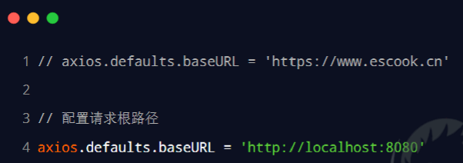

步骤2，在项目根目录下创建vue.config.js 的配置文件，并声明如下的配置:

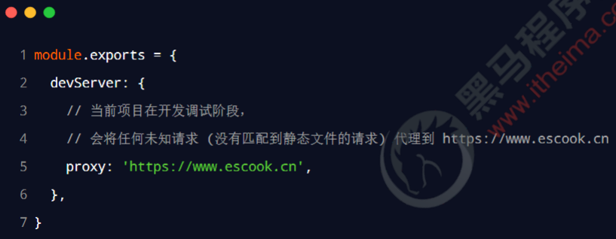

注意:

①devServer.proxy提供的代理功能，仅在开发调试阶段生效

②项目上线发布时，依旧需要API接口服务器开启CORS跨域资源共享